

工程硕士学位论文

|  |
| --- |
| 具有力反馈功能的人机交互技术及系统研究 |

|  |  |
| --- | --- |
| 作者姓名 | 何子平 |
| 工程领域 | 计算机技术 |
| 校内指导教师 | 张平 |
| 校外指导教师 | 张宇 |
| 所在学院 | 计算机科学与工程学院 |
| 论文提交日期 | 2018年4月 |

**The research on human-robot interaction technique and system with force feedback**

A Dissertation Submitted for the Degree of Master

**Candidate：He Ziping**

**Supervisor：Prof. Zhang Ping**

South China University of Technology

Guangzhou, China

**分类号：TP3 学校代号：10561**

**学 号：201521032093**

华南理工大学硕士学位论文

**具有力反馈功能的人机交互技术及系统研究**

作者姓名：何子平 指导教师姓名、职称：张平 教授

申请学位级别：工程硕士 工程领域名称：计算机技术

论文形式：ꇶ 产品研发 ꇶ 工程设计 ꇶ 应用研究√ ꇶ 工程/项目管理 ꇶ 调研报告

研究方向： 智能技术与机器人

论文提交日期： 年 月 日 论文答辩日期： 年 月 日

学位授予单位：华南理工大学 学位授予日期： 年 月 日

答辩委员会成员：

主席：

委员：

**华南理工大学**

**学位论文原创性声明**

本人郑重声明：所呈交的论文是本人在导师的指导下独立进行研究所取得的研究成果。除了文中特别加以标注引用的内容外，本论文不包含任何其他个人或集体已经发表或撰写的成果作品。对本文的研究做出重要贡献的个人和集体，均已在文中以明确方式标明。本人完全意识到本声明的法律后果由本人承担。

作者签名： 日期： 年 月 日

**学位论文版权使用授权书**

本学位论文作者完全了解学校有关保留、使用学位论文的规定，即：研究生在校攻读学位期间论文工作的知识产权单位属华南理工大学。学校有权保存并向国家有关部门或机构送交论文的复印件和电子版，允许学位论文被查阅（除在保密期内的保密论文外）；学校可以公布学位论文的全部或部分内容，可以允许采用影印、缩印或其它复制手段保存、汇编学位论文。本人电子文档的内容和纸质论文的内容相一致。

本学位论文属于：

□保密，（校保密委员会审定为涉密学位时间： 年 月 日）于 年 月 日解密后适用本授权书。

√不保密,同意在校园网上发布，供校内师生和与学校有共享协议的单位浏览；同意将本人学位论文提交中国学术期刊(光盘版)电子杂志社全文出版和编入CNKI《中国知识资源总库》，传播学位论文的全部或部分内容。

作者签名： 日期：

指导教师签名： 日期

作者联系电话： 电子邮箱：

联系地址(含邮编)

摘 要

人机交互是计算机学科的一个重要领域，主要研究人和机器如何自然、高效的交流。如今的学者更多关注于如何提高交互效率和精度等问题，却忽略了交互过程中缺少力反馈这一重要环节给操控者带来临场感、沉浸感、自然感缺失的问题。针对这一问题，本文提出了基于移动跟踪与电磁理论的具有力反馈功能的一种新型、非接触式的自然人机交互技术及系统，主要工作包括如下3个方面：

（1）非接触式机器人控制：将双LeapMotion传感器倾斜对向放置，实现三维手势识别，并解决手势控制中手指互相遮盖以及LeapMotion检测区域与力反馈受力区域无法重叠的这两个问题。提出了机器人移动跟踪模型，让机器人在运动速度与操控者手不匹配的情况下找到跟踪人手的最短路径。同时结合卡尔曼滤波和机器人运动学建模等理论，最终实现非接触式的三维手势控制机器人工作。

（2）非接触式机器人力反馈：以磁力作为反馈力，电磁铁和磁感应手套作为力觉发生和感受装置。使用麦克斯韦方程组等电磁理论以及有限元分析等方法计算电磁铁磁场分布以及磁感应手套受力大小。使用三维平台移动跟踪算法来对反馈力方向进行计算。最终实现了基于磁力的非接触式机器人力反馈。

（3）设计了具有力反馈功能的三维手势控制机器人轨迹跟踪和倒水两项实验，验证了系统的可行性与精度。各项实验结果表明，该交互系统能够够在保证交互精度的基础上，提高临场感，同时，该方法具有通用性，可拓展到不同的机器人系统中。

关键词：机器人；自然人机交互；非接触式；手势识别；力反馈；

**Abstract**

Human-robot interaction, focus on how humans can communicate with robots unaffectedly and efficiently, is an important field of computer science. In recent years, researchers pay more attention to improve interaction efficiency and accuracy, but they ignore the lack of force feedback which will lead to decrease the sense of immediacy, immersion and natual. To solve this problem, this paper proposed a new type of non-contact natural human-robot interaction technology and system with force feedback based on movement tracking and electromagnetic theor. The main work includes:

(1) Non-contact robot control: Use LeapMotion to recognise the three-dimensional gesture, and the two problems that fingers may cover each other and the Leap Motion detection area cannot overlap with the force feedback force area in controlling with gesture will be slove as putting two LeapMotions side by side. Proposed a robot movement tracking model which give the robot an ability to find the shortest path to track the manipulator’s hand when it can not catch up with the hand. This two meathods mentioned above combined with the theory of Kalman filtering and robot kinematics modeling can realize the non-contact three-dimensional gesture robot control.

(2) Non-contact robot force feedback: Use magnetic force as feedback force, electromagnets as force producing devices, magnetic sensor gloves as force feeling devices. Use electromagnetic theory such as Maxwell's equations and finite element analysis to calculate the magnetic field distribution of the electromagnet and the magnitude of the feedback force. Use the three-dimensional movable platform movement tracking algorithm to calculate the direction of the feedback force, and finally realize the non-contact robot force feedback.

(3) Design two experiments, which content is using three-dimensional gesture to control robot to track the trajectory and pour the water and feeling the feedback force, to verify the feasibility and accuracy of the system meathod. The result of experiments show that the interactive system can enhance the presence sensation on the basis of ensuring the interaction accuracy. At the same time, the method is versatile and can be extended to different robot systems.

**Keyword:** Robot; Human-robot Interaction; Non-contact; Gesture Recognition; Force Feedback

目录

摘 要 I

Abstract II

第1章 绪论 1

1.1 研究背景 1

1.2 研究现状 1

1.2.1 国外研究现状 2

1.2.2 国内研究现状 5

1.2.3 小结 7

1.3 本论文的研究内容与结构安排 8

第2章 力反馈人机交互系统分析与设计 10

2.1 需求分析 10

2.2 系统设计 14

2.2.1 系统概述 14

2.2.2 系统结构 14

2.2.3 系统数据流 17

2.3 本章小结 18

第3章 基于三维手势的机器人控制方法 20

3.1 三维手势识别技术 20

3.1.1 手势选择与指令库的建立 20

3.1.2 手势识别 23

3.1.3 手势识别效果验证 27

3.2 机器人移动跟踪技术 28

3.2.1 坐标系定义 29

3.2.2 坐标系变换 29

3.2.3 移动跟踪模型 31

3.2.4 驱动机器人 34

3.2.5 移动跟踪效果验证 34

3.3 本章小结 35

第4章 基于磁力的机器人力反馈方法 36

4.1 反馈力载体的选择 36

4.2 力觉感知 36

4.2.1 力的感知与衰减 36

4.2.2 力觉感知手套 38

4.3 磁力产生 41

4.3.1 磁力产生装置设计 41

4.3.2 电磁铁磁场分布分析 45

4.3.3 磁体受力计算 47

4.3.4 磁力产生装置 49

4.4 磁力控制 49

4.4.1 磁力大小控制 50

4.4.2 磁力方向控制 52

4.5 真实力与反馈力的获取与测量 56

4.6 本章小结 57

第5章 机器人手势控制与力反馈实验 59

5.1 实验环境 59

5.2 实验设计与验证 60

5.2.1 机器人轨迹跟踪实验 60

5.2.2 机器人倒水实验 69

5.3 本章小结 73

总结与展望 74

参考文献 75

攻读硕士学位期间取得的研究成果 80

致谢 81

# 绪论

## 研究背景

随着科技的发展，机器人变得越来越智能，其所需要完成的任务越发精细，其对人机交互要求也越来越高。纵观人机交互技术发展历程，从最初期使用穿孔纸带进行指令输入，到普及大众的依靠键盘、鼠标、触摸屏操作，再到近年来依靠三维鼠标、穿戴式设备、数据手套、视觉传感器等体感操作，人机交互方式经历着从一维到二维，再到三维甚至多维的方向前进。立体化、多元化和拟人化是其改变重要的方向，而提升交互的临场感和沉浸感是其动力。人们迫切的希望，人与机器进行交互，不再需要学习晦涩难懂的编程语言，也再不需要掌握枯燥繁多的操控指令，而是能像人与人一样自然、随意进行交流。因此，下一代人机交互方式会是立体的、非接触的、更贴近于人与人交互的方式。

力觉是人类除了视觉、听觉外获取外界信息的最重要渠道[1]。除了眼看耳听，人类对外部世界的作用大多是通过自己的手与物体的接触交互进行的[2]。Marc O Ernst曾于《nature》发表文章中提到，力觉反馈不仅能帮助人类获取到视听觉额外的信息，还能反过来修正视觉偏差[3]。人需要触摸，才能知道桌面上茶杯中茶水的温度。需要抓取，才能知道地板上箱子的重量。需要推动，才能知道虚掩的木门是否从内部被锁上。而在人机交互应用中，有许多任务都需要有力觉的反馈。遥操作系统中需要让操作者拥有对远端场景的感觉，如对抓起物体重量的感知或对障碍物的触碰。虚拟手术中，医生需要拥有对手术刀切割组织力觉的反馈，来判断下刀的深度。体育类体感游戏中，游戏者需要拥有球拍对球的触感来判断挥拍的力度等等。如果缺少力反馈渠道，许多重要信息无法反馈给使用者，则难以满足人机交互中对效率和精度都有非常高要求的各种工程应用。

因此，一个自然的人机交互系统在反馈信息通道中，不仅应该拥有良好的视觉接口和听觉接口，还必须具有良好的力觉接触交互接口[4]。使得操控者在操控机器时，像能直接触摸到外界一般，达到较好的临场感和沉浸感效果[5]。

## 研究现状

国内外对于力反馈技术始于20世纪90年代，由欧美等国家领跑。例如，美国阿贡国家实验室在1949年研发的Model-M1主从式遥操作机械手就是具有力反馈功能的控制器原型[6]。随着计算机技术、机器人技术、通信技术等领域的发展，各国的高校实验室、科研机构都开始关注与力反馈的研究。如今已经在人机交互、虚拟现实等领域中有许多成果发展。并应用在工业制造[7]、机器人控制[8]、航空航天[9]、医疗器械[10]、授课教育[11]、游戏娱乐[12]、虚拟现实[13]等领域中。

### 国外研究现状

麻省理工学院的Thomas Massie 和 Kenneth Salisbury博士研发的一款力反馈装置PHANToM，如图 1‑1。其由控制器、机械关节和震动器三个部分组成，机械能够产生三维的阻力而振动器可以产生振感。它能够模拟物体质量、硬度、表面问题等物理特性，能让用户不仅能够看到并听到应用，还可以对该应用进行实际“感应”和“触摸”。美国的科技公司SensAbleTechnology将其收购后进行了商业生产，并且提供了功能齐全的开发包、开发接口和文档，供用户进行二次开发。

但此设备有两个不足，一是设备不能主动向使用者反馈力，即操控者需要用力抓握住PHANToM操控杆，才能感受到力觉。二是反馈力过小，根据其手册描述，最大反馈力为3.3N。虽然如此，PHANToM的出现还是代表了人机接触交互领域具有里程碑意义的一项技术革新。

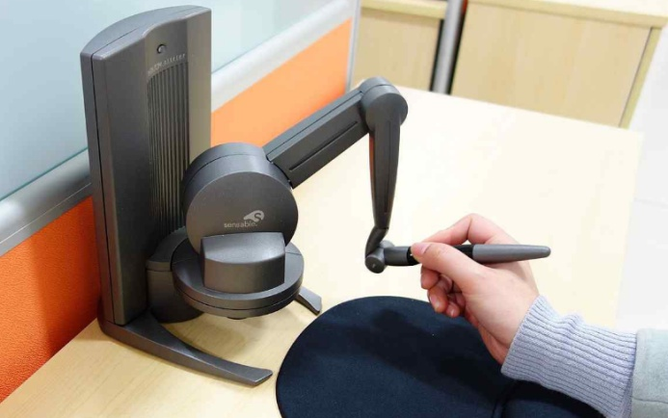

图 1‑1 PHANToM力反馈装置图

PHANToM装置由于其体积小巧、操作简单、便于携带、拓展性强、开发资料齐全等优点，赢得了业界的喜爱，因此被众多高校以及科研机构用于力反馈相关领域的研究之中。

佐治亚理工学院Coutee等人组合两台PHANToM装置，开发出了一套力反馈装配的人机交互系统HIDRA[16]，如图 1‑2。它提供了两个指套，允许操作者将拇指和食指放入其中，感受系统的夹取力和张弛力。设计出HIDRA后，Coutee等人用此装置进行碰撞干涉检验和力触觉反馈等实验，得出了“为了使操作者得到的反馈力平滑而不失真，反馈力的输出刷新率应大于1000Hz”的重要结论。



图 ‑2 HIDRA力反馈装置实物图

爱德华州立大学A.Seth等人同样使用了两个PHANToM力觉装置，开发了一套桌面式的力觉反馈系统SHARP[17]。上问提到的HIDRA提供的是单手双指的力反馈交互方式。与HIDRA使用双指进行交互不同的是，SHARP提供了双手交互的功能。双手交互方式更加适用于大型交互场景，例如虚拟装配等。图 1‑3 展示的是操控者用SHARP系统的进行虚拟装配的场景。系统通过物理建模方式建立机器人工作的虚拟场景，并用操作者双手与SHARP识别杆的交互来模拟虚拟场景中机器人双臂与工件之间的交互。机器人双臂感受到的力能通过SHARP装置反馈给人手。

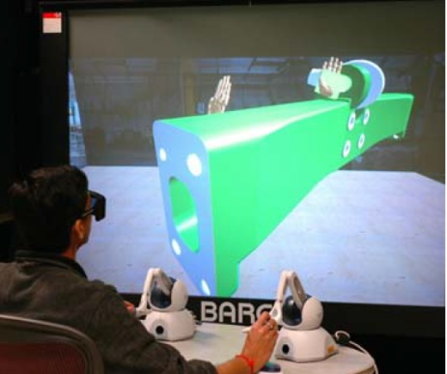

图 ‑3 SHARP力反馈装置图

美国的科技公司CyberGlove开发了一套具有3D力觉功能的仿真系统Haptic Workstation。该系统配有双手力觉反馈系统CyberForce，其安装在肩膀和使用者身后的可调节柱上，有对操控者手臂以及手掌的定位跟踪功能以及向手臂反馈力的功能。如图 1‑4。与PHANToM装置不同的是，CyBerForce使用力反馈阻尼器产生力。该设备考虑到操控者的手臂、手指以及每个手指的关节的运动范围，给各个关节都配备了阻尼器，可以同时给手掌、手腕和每根手指施加力，但每个阻尼器产生的力大小都不超过12N[18]。

该力反馈器优点在于，多个阻尼器给操控者手各手指施加不同大小、方向的力，可以反馈出更加复杂、准确的受力信息，其缺点是设备体积庞大、佩戴复杂、造价高昂。

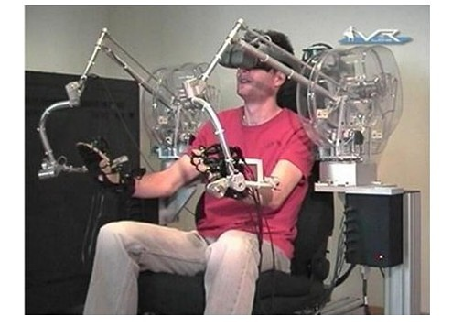

图 ‑4 CyberForce双手力反馈系统

爱荷华州立大学GREG R等人开发了一套基于电磁感应的力反馈外骨骼系统[19]，如图 1‑5，a)为其设计图，b)是实物图。该装置没有使用沉重而笨重的机械附件作为传动装置，而是使用基于磁力的电磁接口。微型电极板将传动装置外骨骼与操作者手指的每个指节连接起来，并提供了高带宽施加力的能力。这种设计能够减轻力反馈系统重量，增加可动的工作范围，并且能够给予每根手指的每个指节施加互不干扰的力，提高受力的灵活性。

a)

b)

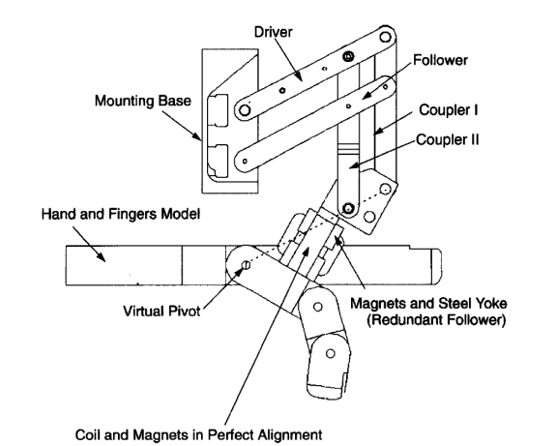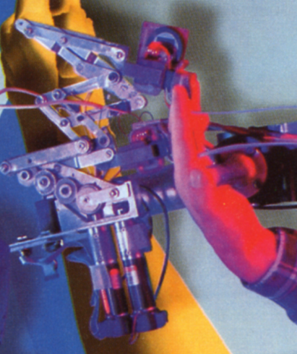

图 ‑5 爱荷华州立大学力反馈骨骼装置图

日本筑波大学的虚拟实验室开发了一套WearbleMaster装置，如图 1‑6。该装置由电机、关节和操纵杆组成。操纵杆安装在手臂上，电机驱动操纵杆为手指提供力的信息。

还有美国罗格斯大学大学所开发的利用气动原理给操作者提供力反馈信息的Master II- ND[20]，日本大阪大学利用两个电流变液制动器开发出了一个两自由度的被动力再现装置[21]，意大利比萨大学的利用磁流变液设计的反馈虚拟物体的形状力觉系统等。

总体来说，国外对力反馈的研究，无论是理论的研究、硬件的设计还是系统的开发都有着比较深厚的研究基础，并且已经在工业、军事、医疗、教育等领域有了较多的应用。

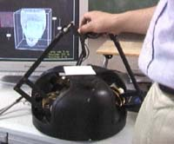

图 ‑6 WearbleMaster装置实物图

### 国内研究现状

相比于国外，我国对力反馈人机交互技术的研究起步较晚，基础比较薄弱。在早期，国家将研究中心放在了工业领域，但成果不明显。直到1992年才将“机器人技术”和“空间机器人关键技术”作为两大技术专题，列入863计划开始立项研究，国内的高校以及科研单位开始加深对力反馈相关的研究工作。

2001年，哈尔滨工业大学机器人研究所的崔泽等人设计了出一个三自由度的力觉接口[22]，如图 1‑7所示，并以此作为核心开发了一套人机交互系统。该力觉接口以转轴为核心，钢丝绳作为传动装置，直流电机作为动力系统，重码作为肩部手臂自重的平衡补偿，六维传感器来测量手臂受力状态，配以软件系统来实现力反馈功能。

该设备具有低摩擦、低惯量、结构紧凑、驱动性能好、操作空间大、出力大等优点，符合操作者的动力学特征。再配以硬件系统和伺服系统，结合头盔显示器以及跟踪器组成完整的人机交互系统，能很好的实现力反馈交互。

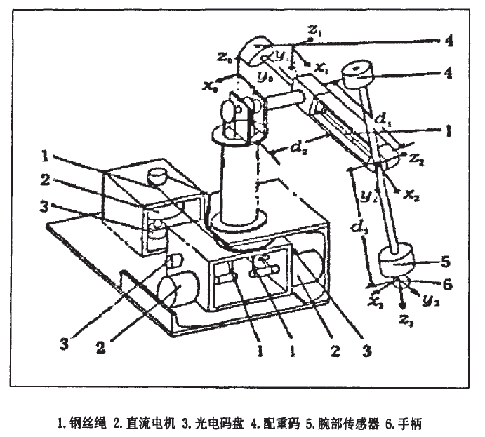

图 ‑7 哈工大三自由度力觉接口设计图

东南大学仪器科学与工程学院在1993年开始了针对力反馈技术的研究，至今二已经研制出了不同款式的力反馈相关设备。图 1‑8 a)是HC01； 图b)是HC02。HC01通用型手控器是第一代手控器，该手控器是一种6自由度新型通用异构式手控器。但是第一代产品有着平动自由度和转动自由度的耦合深的缺点，因此力反馈方向控制受到了很大的限制。因此，他们有开始了第二代产品HC02的研究。从图中可以看出，与HC01相比，HC02加大了平动关节与转动关节的距离，降低其相互关联度，解决了耦合的问题，同时，其末端增加了可以调节的配重，力反馈的出力也得到了提升。

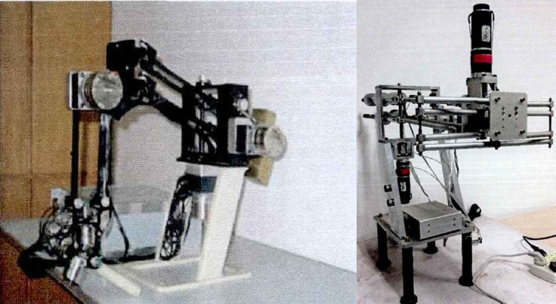

a)

b)

图 ‑8 东南大学力反馈设备图

北京航空航天大学机器人研究所的王党校等人开发了一套力反馈汉字书法模拟系统[23]，如图 1‑9。该系统利用力觉交互设备PHANToM作为输入源组成汉字书写训练系统，采集汉字字形笔画数据建立汉字模型库。操作者书写汉字时，系统可识别其意图，记录下笔的动作路径和下笔力度，并与系统汉字数据库进行匹配，再借助显示屏和PHANToM实现视觉和力觉的同步反馈，来提高汉字书法模拟系统的逼真度。

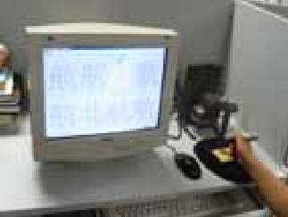

图 ‑9 北航力觉汉字书法系统物理机实物图

此外，王还开发了一套力觉交互牙齿探诊模拟系统[24]。该系统用显示器提供视觉反馈，判断修磨后牙齿的几何外形是否满足要求。利用PHANToM力反馈器提供力觉反馈，模拟探针对牙齿表面不同区域进行探查时所反馈的力，判断牙齿的硬度、形状触感从而判断牙齿被操作部位。视觉和力觉相互配合来保证质量和安全。

中国科学院沈阳自动化研究所的焦念东等人使用PHANToM、原子力显微镜AFM、光学显微镜、CCD相机、手柄、显示器力反馈器等设备搭建了一套交互系统[25]。该系统允许操作者使用手柄对纳米环境中样品进行连续的操作，并通过显示器观察纳米材料在操作中的变化，以及通过PHANToM感受到纳米探针尖端与样品之间的作用。该系统将微观世界的纳米操作与宏观世界物理操作通过力反馈联系在一起，提高了纳米操作的效率和精度。

此外，还有北京航空航天大学所开发的牙科手术模拟的力觉交互系统[26]，国防科技大学所研究的基于力反馈的虚拟膝关节镜手术系统[27]等，都将力反馈应用到了人机交互上。

### 小结

章节1.2.1和1.2.2介绍了国内外有关力反馈的设备以及系统的研究状况。总结一下，可以将上述力反馈系统分为两类：

（1）使用外骨骼、数据手套、穿戴设备以及手控器等方式对操控者进行力反馈，代表有：CyberGlove公司生产的Cybergrasp、VT公司的CyberForce以及俄亥俄州大学机械工程系研制的FREFLEX、以及用该类型设备开发的力反馈应用系统、SensAble的PHANToM、Rutgers 大学的Master – ND、筑波大学的WearbleMaster以及用该类设备开发的应用系统等。这类型的力反馈方式需要操控者将设备贴合或穿戴在手上或身上，或者操控者主动抓握住设备，才能反馈力。本文将此类力反馈方式归类为接触式力反馈。

（2）使用气动、磁场、升温等方式向操控者传递力进行力反馈，代表有：美国罗格斯大学大学的利用气动力反馈Master II – ND装置，日本大阪大学的利用两个电流变液制动器力再现装置等。此种力反馈方式不需要通过物理硬件接触人体来传递力，而使用如磁力、风力、热力等非接触式力进行力觉传递，本文将此类力反馈方式归类为非接触式力反馈。

接触式的力反馈方式有着许多的优点，如：（1）精度高：此类设备使用大量精密的传感器、电机以及复杂传动装置来产生、捕获和反馈力，力在传递过程中衰减很小，能保证精度要求范围内。（2）相应快：由于此设备大多使用电机来产生力，电机本身具有响应时间快，易于控制的特点，力觉的刷新频率能够保证大于皮肤感受器1000Hz。（3）成熟：接触式力反馈方式目前来说比较成熟，研究成果较为明显，相关的文献资料、设备硬件以及开发文档都很齐全。但接触式力反馈也有着许多的缺点，如：（1）运动受限：接触式力反馈的硬件设备大都是固定式的装置，有其本身空间大小限制，操控者的手臂手掌运动会其约束范围限制，交互不灵活。（2）安全性：接触式力反馈设备通常采用电机驱动，在惯性和摩擦作用下电机会出现损耗，可能产生失灵失控现象，而操控者被又设备限制了活动空间，因此容易出现安全问题。（3）设备体积：接触式力反馈设备里有大量精密的传感器、电机以及复杂传动装置，因此体积巨大、造价高昂，很难推广和普及。接触式的力反馈方式的优缺点使其适用于大型交互场景，如3D动画拍摄制作过程中的人体动作捕捉，以及对精度要求非常高的任务场景，如虚拟手术台等。

相反的，体积小巧、造价低廉，活动空间大，交互不受限的非接触式力反馈人机交互系统则更适用于小型人机交互任务场景，更容易能够在如工业制造、学校教育、家庭娱乐、商业表演等场景进行推广和普及。而其着精度不足、控制困难、响应时间较长等缺点意味着对非接触式力反馈的研究工作还有好长一段路要走。

## 本论文的研究内容与结构安排

与接触式力反馈方法相比较，非接触力反馈系统无法通过有形的刚体向人传导力，因此力的产生、力的传导、力的计算和力的控制等力反馈过程在设计上要比接触式力困难的多，因此现在学术界对非接触式力反馈的研究还处在非常初级的阶段。

因此，本文以此为切入点，希望能够在非接触式力反馈自然人机交互方法上有所突破，开发一套新型的、轻巧的、非受限的、具有非接触式力反馈功能的自然人机交互系统。本文在实验室提出的基于三维手势的人机交互的基础上，提出具有力反馈功能的三维手势人机交互系统，在不影响原三维手势控制和保证原系统交互精度的前提下，以非接触式磁力作为反馈力的载体，补全了系统缺失的力反馈功能，同时引入移动跟踪算法，改进原有人机交互系统交互范围太小的缺点，使得整个交互流程变得自然和完整，让该人机交互系统变得具有临场感、沉浸感和自然感。本文将分为5个章节，详细介绍整个人机交互系统。

第1章是绪论，主要阐述了文本的研究背景、国内外现状、主要研究的内容。

第2章介绍了非接触式力反馈人机交互技术的需求分析，从整体结构上介绍了该人机交互技术及系统的概述、结构、数据流等概要设计内容。该章节把整个系统划分为两个子系统，分别是基于三维手势的机器人控制系统和基于磁力的机器人力反馈系统。

第3章是基于三维手势的机器人控制子系统的详细设计。详细描述了使用三维手势识别技术和机器人移动跟踪技术实现非接触式的三维手势对机器人进行状态控制和运动控制。

第4章是基于磁力的机器人力反馈子系统的详细设计。本章从力的感知、力的传导、力的产生和力的控制以及受力获取这五个方面介绍了力反馈系统的设计思路和实现细节。

第5章通过具有力反馈功能的机器人轨迹跟踪实验和倒水实验两个实验，验证了该力反馈人机交互系统在机器人控制和力反馈两个方面的可行性。

# 力反馈人机交互系统分析与设计

## 需求分析

人机交互，顾名思义是人和机器交互过程。所谓交互就是交互的双方都要有接收和发送双向过程。对于机器来说，它接收来自人的控制指令，并完成任务，同时将进度、意外等任务的反馈信息发送给人。对于人来说，其接收来自机器人的反馈信息，调整任务决策，并向机器人发送后续的控制指令。

机器人

人

控制指令

反馈信息

完成

任务

产生

反馈

调整

决策

接受

反馈

发送

发送

接收

接收

图 2‑1 人机交互示意图

如图 2‑1，本文把人发送控制指令并由机器人接收这个过程称为“正向控制”过程，其指操控者通过文本、语音、动作等方式发送指令控制机器人。而机器人发送反馈信息人进行接收这个过程称为“逆向反馈”过程，其指的是机器人把任务结果等信息通过视觉、听觉、力觉等方式反馈给操控者。“正向控制”和“逆向反馈”相互配合、缺一不可，只有控制和反馈形成了闭环，人机交互才完整。

本文研究和设计的新型、具有临床感和沉浸感的非接触式自然人机交互系统也必须实现“正向控制”和“逆向反馈”过程。其中，人指的是控制者、操控者而非开发者；机代表着机器人；“非接触式”说明了系统的“正向控制”和“逆向反馈”都需要使用非接触式的方式实现，考虑到此，“正向控制”采用的是非接触式的三维手势控制，“逆向反馈”采用非接触式磁力方式实现。根据可能出现的人机交互场景，对“正向控制”提出的需求为使用三维手势对机器人进行状态控制和位姿控制，对“逆向反馈”提出的需求为使用磁力作为机器人对人的反馈力，并实现对磁力大小和方向的控制。具体如下：

1. 三维手势控制
   1. 状态控制

操控者可以使用不同的手势控制机器人的运动状态（开始、停止、运动、抓取、松开等） 如图 2‑2， 左方的是操控者，右方的是机器人，当操控者的手势由张开（图a）变为闭合（图b）时，系统能使机器人的手抓对应的由张开变为闭合。

* 1. 位姿控制

系统让机器人与人手保持位姿的一致性，使操控者可以使用手掌的位置控制机器人移动。如图 2‑3 的图a）到图b）所示，人所处的坐标系为*XuYuZu*，机器人所处的坐标系为*XrYrZr*，当操控者的手掌位置由（*Xu0*,*Yu0*,*Zu0*）移动到（*Xu1*,*Yu1*,*Zu1*）时，系统能使机器人的末端也跟随操控者手掌由（*Xr0*,*Yr0*,*Zr0*）移动到（*Xr1*,*Yr1*,*Zr1*）。

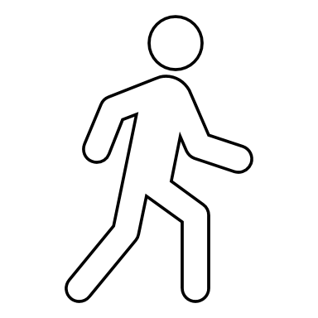

a)

人

机器人

人

机器人

b)

平移手势

抓握手势

张开

闭合

图 2‑2 姿态控制示意图



a)

人

机器人

人

机器人

b)



Xu

Zu

Xu

Zu

Xr

Zr

Xr

Zr

（*Xu0*,*Yu0*,*Zu0*）

（*Xr0*,*Yr0*,*Zr0*）

（*Xu1*,*Yu1*,*Zu1*）

（*Xr1*,*Yr1*,*Zr1*）

图 2‑3 位置控制示意图

1. 力反馈
   1. 磁力大小反馈

如图 2‑4 图a所示，操控者控制机器人以速度*v*运动，机器人碰到木板等硬度障碍物时，机器人感受到一个与运动方向相反的阻力*Fr0*。系统能使操控者同样感受到一个反馈力*Fu0*，而当人控制机器人运动碰到海绵等软质障碍物时（图b），机器人会受到一个较小的阻力*Fr1*，则系统能使操控者感受到一个较小的反馈力*Fu1*。

* 1. 磁力方向反馈

如图 2‑5，操控者控制机器人以速度*v*运动，机器人碰到硬质弧形障碍物时，当机器人末端与障碍物接触位置在上半区时，机器人末端感受到一个垂直于圆弧切线阻力*Fr0*（图a）。系统能使操控者同样感受到一个方向相同的反馈力*Fu0*，而当人控制机器人运动使末端与障碍物接触点在正中央时（图b），机器人会受到一个方向为平行于地面的阻力*Fr1*，则系统能使操控者感受到一个同样平行于地面的反馈力*Fu1*。



a)

人

机器人

人

机器人

b)



障碍物（海绵）

障碍物(木板)

速度*v*

速度*v*

速度*v*

速度*v*

*Fu0*

*Fu1*

*Fr0*

*Fr1*

图 2‑4 磁力大小反馈示意图



a)

人

机器人

人

机器人

b)



不规则障碍物（木板）

不规则障碍物(木板)

速度*v*

速度*v*

速度*v*

速度*v*

*Fu0*

*Fu1*

*Fr0*

*Fr1*

图 2‑5 磁力方向反馈示意图

## 系统设计

### 系统概述

本文将系统的环境分为操控者所处的本地交互环境和机器人所处的远端工作环境，如图 2‑6。操控者和机器人通过本文提出的具有力反馈功能的人机交互系统相连接，在本地交互环境下，操控者通过三维手势控制机器人作出启动、移动、姿态变换、抓取、倾倒等动作，来完成对应的插孔、拧螺丝、抓取物体、倒水等复杂任务。而在远端工作环境中，机器人会将任务反馈信息（任务状态、任务阻碍等）通过力反馈的方式反馈到操控者的交互手上，使得操控者修正下一步的交互决策。

本地交互环境

远端工作环境

操控者

机器人

具有力反馈功能

的人机交互系统

图 2‑6 力反馈人机交互系统交互环境示意图

### 系统结构

本文设计了“基于三维手势的机器人控制子系统”和“基于磁力的机器人力反馈子系统”两个子系统来分别实现“正向控制”和“逆向反馈”过程，如图 2‑7。

具有力反馈功能的人机交互系统

基于三维手势的机器人控制子系统

基于磁力的机器人力反馈子系统

图 2‑7 力反馈人机交互系统结构图

为了描述方便，以下将“基于三维手势的机器人控制子系统”简称为“机器人控制子系统”，将“基于磁力的机器人力反馈子系统”简称为“机器人力反馈子系统”。

#### 基于三维手势的机器人控制子系统

本系统允许操作者使用三维手势来对机器人进行状态控制和运动控制。系统设计与机器人交互的模式有两种，分别是命令模式和移动模式。在命令模式下，操纵者可以用手做出预设的手势动作向机器人发送控制指令，机器人则根据控制指令完成如开始、停止、暂停、移动、继续、复位、模式切换等动作。而在移动模式下，系统会使机器人保持和人手的位姿一致性，操控者通过移动手的位置来控制机器人运动的位置和轨迹。该子系统由四部分组成，分别是手势传感器、三维移动平台、控制中心和机器人控制器，如图 2‑8。

控制中心

控制指令

控制指令

位置数据

机器人控制器

三维移动平台

手势传感器

手势数据

位置数据

图 2‑8 机器人控制子系统结构图

（1）手势传感器：

手势传感器采用的是美国Leap公司生产的LeapMotion体感控制器。此传感器的任务是在交互过程中实时的采集操控者手部的数据（包括手臂、手掌、手掌的各个手指以及手指的每个指关节的位置、方向数据）。这部分数据经过特征提取后，发送给控制中心，作为三维移动平台实现移动跟踪的数据源。

（2）三维移动平台：

三维移动平台为实验室定制而成，拥有XYZ三轴可动杆、负重台、以及控制器组成。其负重台上安装了体感控制器LeapMotion和力反馈的发生装置（此装置会在第四章详细介绍），使其可在三维空间内运动。控制器与系统的控制中心相连，使其运动状态、运动轨迹、运动速度以及加速度可受编程控制。三维移动平台的任务是赋予手势传感器、力反馈的发生装置了运动的能力，扩大了系统的交互的有效区域，并且使反馈力位置和方向的控制成为了可能。

（3）控制中心：

控制中心是一台服务器，其作用是进行数据采集、滤波、指令的识别和发送。系统工作时，控制中心从手势传感器中实时的获取操控者的手部数据。在命令模式下，控制中心提取手部的姿态数据，使用SVM算法进行手势识别，匹配出对应的机器人控制指令后，将其发送给机器人控制器，控制机器人完成对应的任务。而在移动模式下，控制中心提取手部的位置信息，进行卡尔曼滤波获取平滑的运动轨迹数据。通过移动跟踪算法，控制三维移动平台跟随人手运动，并结合从三维移动平台反馈的补偿数据和从手势传感器中获取的手势数据，计算出人手的实际的运动轨迹数据，将其发送给机器人控制器，控制机器人跟随人手进行运动。

（4）机器人控制器：

机器人控制器的主要功能对机器人操作进行封装，该控制器提供了一个接口，运行用户使用一套统一的手势命令对接入其中的不同类型机器人进行控制（目前已接入的机器人有虚拟机器人、固高机器人以及UR3机器人）。系统工作在命令模式下，控制器控制机器人运动开始、停止、暂停、继续以及手爪的张开、闭合等任务。而在运动模式下，控制器通过D-H参数建模，使用机器人运动学的反解算法，由机器人末端的位姿数据计算出个关节角数据，控制机器人移动。

#### 机器人力反馈子系统

机器人力反馈子系统能在不影响机器人控制子系统效率和精度的基础上，增加力反馈的功能。通过该系统，操作者能够通过三维手势控制机器人远程完成复杂的任务，同时，机器人在远端环境感受到的力能够实时的反馈到操控者的交互手上，使整个交互过程变得完整，提升了人机交互的临床感、自然感和沉浸感。该系统采用磁力作为反馈力，并由六部分组成：磁力发生装置、磁力大小控制装置、磁力方向控制装置、磁力感受装置、控制中心，如图 2‑9。

磁力控

制中心

磁力大小控制装置

磁力方向控制装置

磁力产

生装置

磁力感

受装置

机器人受力

获取装置

图 2‑9 基于磁力的机器人力反馈子系统结构图

（1）磁力发生装置：

磁力发生的主要作用是产生变化的磁场。本系统采用的是一个螺线管，使用铜线贴合铁芯绕制而成。螺线管的规格为直径60mm，高度60mm。铁芯的材料为硅钢片。铜线的型号为AWG UL1332， 线径约0.6mm，绝缘漆厚度0.2mm，绕线匝数约4000匝，总长度约713m，总电阻约12.5欧姆。该装置的主要功能是产生磁场。装置的铜线两端接有数字电源，当通电时，由于法拉第电磁感应定律会在电磁铁周围产生变化的磁场，变化的磁场与永磁体发生相互作用，便能产生磁力。

（2）磁力大小控制装置：

磁力大小控制装置的主要作用是给电磁铁供电，并提供改变电磁铁通入电流大小的能力。这里采用的是HSPY—600可编程数字电源。该电源输出电流可控，最大能提供30V，10A的直流电，并提供RS-232接口，通过modbus协议可与电脑通信。

（3）磁力方向控制装置：

该装置为可移动设备，其末端与磁力发生装置相连，当该装置运动时，可带动磁力发生装置一同运动，以此方式来改变磁力发生装置的位姿，从而改变磁力的方向。

（4）磁力感受装置：

磁力感受装置由手套和永磁体制作而成，永磁体的材料为汝铁硼，形状为圆形，直径为30mm，厚度1.5mm，重量约0.1kg，9个排列在手套的内侧。此种排列方式可以在尽量减少手套总重量的情况下加大磁力受力面积。同时，开指设计的手套，也能保证手势传感器不会丢失操控者的手部焦点。该装置的主要功能是使操控者的交互手感受力，操控者手部在系统区域内运动时，磁力发生装置会产生变化的磁场，磁力感受装置的永磁铁自身的磁场与电磁铁的可变磁场发生相互作用，产生力的作用，同时由于磁力感受装置与人手相互接触，可将力传递到人手中。

（5）机器人受力获取装置：

受力装置为六维力传感器，其安装在机器人末端上，用于获取机器人末端与环境交互时感受到的受力信息。

（6）控制中心：

控制中心为服务器，其分别于受力获取装置、磁力方向控制装置、磁力大小控制装置、机器人控制中心相连。其主要工作时，通过受力获取装置接受来自机器人控制器的受力信息，通过发送指令改变磁力大小控制装置所产生电流的大小和改变磁力方向控制装置末端的位姿，来使磁力发生装置能够产生达到目标要求的反馈力。

### 系统数据流

具有力反馈功能的人机交互系统的数据流如图 2‑10所示。上半部分为“机器人控制子系统”，而下半部分为“机器人力反馈子系统”。当交互任务开始后，操控者站在平台面前，将手放入平台的交互区域内，其做出开始、移动、抓取等命令手势会被LeapMotion所检测到。LeapMotion捕获到的操控者交互手的手势、位置数据经过滤波后，送入控制中心。控制中心根据滤波后的平滑数据分析出操控者的移动轨迹，进行三维移动跟踪算法的计算，根据计算结果驱动三维移动跟踪器运动。由于LeapMotion安装在三维移动跟踪器上，因此相当于LeapMotion对操控者交互手进行移动跟踪。同时，三维移动跟踪器也会将移动后的位置修正数据发送给控制中心，控制中心则融合其修正数据和LeapMotion的原始数据，转换出对机器人具体的控制指令，并将指令送入机器人控制器。机器人控制器使用DH建模和运动学反解算法，实时的驱动机器人工作。机器人在工作时，收到外界对其产生的力，此力会被力觉传感器所捕获，并送入控制中心进行力反馈的计算。控制中心根据力觉传感器所捕获力的大小特征，然后通过麦克斯韦方程组计算出对应的磁场变化量，再通过有限元分析和磁力公式反算出需要通入电磁铁电流的大小量，并将此结果转化为指令发送给数字电源，控制其输出电流的大小。另一方面，根据捕获力的方向特征，通过移动跟踪算法计算出三维移动跟踪器的移动量，发送指令控制三维移动跟踪器运动，改变跟踪器末端上电磁铁的位姿。从而改变电磁铁周围磁场的分布，控制永磁体手套在磁场中的受力。最终，手套会将力反馈到操控者的交互手上，使操控者感受到机器人在远端工作环境中的受力情况，来修正下一步的决策。

操控者

交互手

机器人

三维移动跟踪器

控 制 中 心

LeapMotion

机器人

控制器

电磁铁

永磁体手套

可编程

数字电源

三维移动

跟踪器

数据滤波

与融合器

末端力觉

传感器

位置控制

跟踪指令

手势数据

位置数据

位置修

正数据

平滑数据

控制指令

驱动

机器人

与外界

交互

捕获

接触力

力觉信息

磁力方

向控制

磁力大

小控制

位置控制

电流

磁场

三维手势

力反馈

操控决策

图 2‑10 具有力反馈功能的人机交互系统数据流图

## 本章小结

本章的主要内容是人机交互系统的需求分析和概要设计。第一节提出了使用三维手势进行控制和使用磁力进行反馈的需求，即机器人状态控制、机器人位姿控制、磁力大小反馈、磁力方向反馈四个需求。第二节从系统概要设计，从系统概述、系统组成、系统数据流几个方面介绍了如何系统是如何通过三维手势和磁力反馈实现非接触式的人机交互的。下章开始是详细设计，即从理论、公式、实现等方面对系统进行详细介绍。

# 基于三维手势的机器人控制方法

本章介绍基于三维手势的机器人控制子系统。此系统设计目的是为了满足章节2.1需求分析中提到的两个需求：使用三维手势来对机器人进行（1）状态控制；（2）位姿控制。图 3‑1展示了机器人控制子系统的基本流程。其中三维手势识别技术和移动跟踪技术是实现本系统的两个关键技术。其中三维手势技术解决的问题是将操控者的手势动作转化为控制机器人运动的控制指令，而移动跟踪技术则给实现三维移动平台以及机器人的位姿控制提供了解决方案。

机器人

人

指令和

位姿数据

手势

三维手势识别

机器人移动跟踪

图 3‑1基于三维手势的机器人控制子系统流程图

以实验室的固高机器人GRB3016为例，此设备是一台基座固定，6自由度的机器人，因此这里的位姿控制特指机器人末端位姿。而状态的控制包括的内容可以包括有两个含义，一是机器人本身运动状态，如机器人的启动、移动、暂停、恢复、终止等。二是机器人末端安装设备的状态，如果机器人末端安装了手抓，则手抓有张开和闭合等状态。为了减小操控者的学习成本，本系统的给控制方式设计了命令和移动两个模式，这两个模式的切换使用手势控制。命令模式下，系统允许操控者使用设定好的三维手势，向机器人发送开始、移动、暂停、恢复、抓握、松开结束等控制指令。而在移动模式下，操作者需要保持移动手势，此时系统会使机器人与操控者交互手保持位姿的一致性，操控者则可以通过移动交互手来达到控制机器人位姿的目的。



## 三维手势识别技术

在日常交流中，人们往往缺少不了肢体语言的帮助。丰富的肢体语言能够帮助人们交流更流畅，情感更真实。因此，让人能够用手势动作和机器人交互，能够大大的降低交互的难度，增加交互的自然性。

### 手势选择与指令库的建立

1. 手势选择

人类需要表达的词汇有很多，因此手势也有很多种，例如，中国国家标准GBT 24435-2009中就规定了上万种标准手势动作。其中，手势分为动态手势和静态手势，静态手势是指人手摆出特定的姿势来描述其含义，而动态手势指需要用手比划出圆弧、直线等单独或组合轨迹来表达内在意思。

本系统需要使用手势来控制机器人的状态，但由于本系统机器人的运动状态比较少，因此采用简单的静态手势便能达到目标。对于手势的选择，需要考虑以下几点约束：

a、不要选择过于简单和相似的手势，因为这样会使机器对手势识别的难度增加，运算量增大，最终降低系统性能。

b、不要选择过于复杂的手势，因为这样会增加用户的学习成本和操作难度，降低人机交互的用户体验。

c、尽量少选择手指不是伸展状态的手势，因为本系统采集手势数据的传感器使用的是Leap公司开发的LeapMotion，这类手势会有因手指互相遮盖导致识别率低下的问题。

d、尽量选则手掌朝向地面方向的手势，因为后续会给人手戴上磁感应手套来实现力反馈功能，而磁感应手套的永磁铁安装在掌心之中，产生磁力的电磁铁也安装在手势交互区域的下方，保持掌心向下，能够最大限度的保证磁感应手套的永磁铁能够感受到足够的大的力。

本系统设置机器人的运动状态有七种，分别是：开始状态、移动状态、暂停状态、恢复状态、抓握状态、松开状态、完成状态。需要选取七种手势与之关联。首先根据约束c和d，从GBT 24435-2009中挑选出所有掌心向下并且至少有一根手指为伸展状态的手势。再根据约束a要求挑选的手势相互之间区分度要大，此处选择以伸展手指的数量作为区分条件，最终挑选出图 3‑2 所示的七种手势作为手势库。

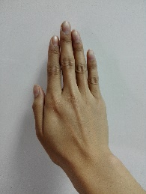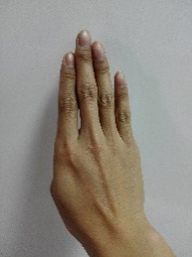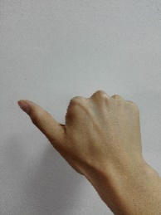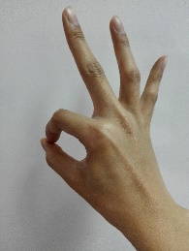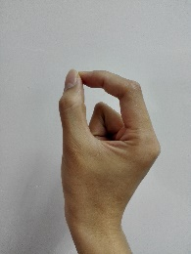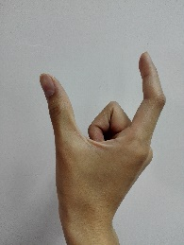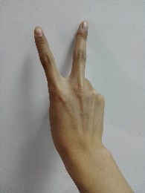

①

②

③

④

⑤

⑥

⑦

图 3‑2 人机交互手势示意图

接下来根据约束c对手势对手势库和机器人指令库进行关联。由于约束c要求了手势要易于理解，降低操控者学习难度，因此对手势库和机器人操作指令库进行如下对应：

（1）移动指令：

向本系统发送移动指令，系统会使机器人末端与操控者交互手保持位姿一致性，即机器人末端会完全复制操控者交互手移动的轨迹进行移动。由于在此模式下，传感器需要不断采集操控者手掌心的位置数据，五指完全张开的手势②获得手掌位置信息精度最高，因此选取此手势关联移动命令。

（2）抓取指令和（3）松开指令：

如果机器人末端安装了手抓，本系统发送抓取和松开指令指令，系统会控制机器人末端的手抓闭合和张开，如果机器人末端安装了其它末端工具，系统则会忽略此条指令。 由于拇指食指呈捏合的手势⑤和拇指食指呈张开的手势⑥最能体现抓取和松开的意义，因此选择这两个手势关联抓取和松开命令。

（4）结束指令：

向机器人发送结束指令，意味着任务已经完成不需要再对机器人进行控制。因此系统会进入结束状态，不会再检测手势动作。由于比OK的手势⑦最能体现结束意思，因此选择此手势关联到结束命令上。

1. 暂停指令和（6）继续指令：

向系统发送暂停指令，系统会暂停机器人的工作，继续检测手势动作，直到检测到继续指令或停止指令。由于在国家标准中，手势②表示的就是停止的意思，但由于此手势已经关联到了移动命令上，因此选择与手势②比较相似的手势③关联到暂停命令上。而手指伸展状态与手势③完全相反的手势④自然就关联到继续命令上。

1. 开始指令：

系统在上电启动后，会等待操控者向其发送开始指令，意味着操作者告诉系统已经准备好使用手势控制机器人了，系统只有接受到了开始指令才会正常工作。由于剩下的手势①未使用，因此将该手势关联到开始命令上。

最终，手势库与机器人指令库的关联关系如表 3‑1所示。

表 3‑1 三维手势与机器人控制命令对于关系表

|  |  |
| --- | --- |
| 三维手势 | 机器人控制命令 |
| ① | 开始 |
| ② | 移动 |
| ③ | 暂停 |
| ④ | 继续 |
| ⑤ | 手抓闭合 |
| ⑥ | 手抓松开 |
| ⑦ | 结束 |

### 手势识别

手势识别的主要步骤为手势建模、数据采集、手势分析和手势识别[28]。

#### 手势建模

手势建模常用的方法有基于3D模型的建模方法或基于表关的建模方法[29]，本系统采用的手势识别传感器为LeapMotion，该传感器软件内部已经进行了建模等工作，因此可以直接使用并获取手势数据。

#### 数据采集

（1）数据获取

本系统采集手势数据使用的是LeapMotion手势传感器，通过编程可以直接获取其每一帧的模型数据Frame，并且可以读取到手掌模型Hand。对于Hand模型可以获取到掌心位置PlamPosition、掌心移动速度PlamVelocity、掌心法向量PlamNormal以及5根手指的模型列表Fingerlist。而对于每一根手指模型Finger，可获取其指尖位置FingerPostion和指尖方向FingerDirection等数据。

1. 坐标系分析

位置数据与坐标系息息相关，LeapMotion其坐标系如图 3‑3所示，正面绿色指示灯朝向自己，X轴正方向朝右，Y轴正方向朝上，Z轴正方向朝内。

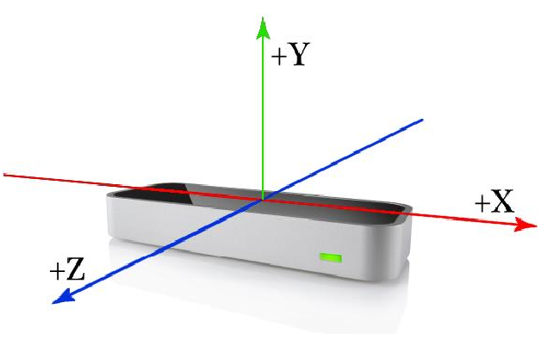

图 3‑3 LeapMotion坐标系示意图

经过实验验证，发现本系统使用单个LeapMotion时有如下问题：移动模式下，操控者有可能会需要改变交互手的姿态来控制机器人。当操控者交互手的姿态垂直或接近垂直于LeapMotion的检测平面时，会存在手指间互相遮盖问题，会导致数据紊乱。

因此本系统使用双LeapMotion来解决此问题，如图 3‑4。将两个LeapMotion（以下简称为L1和L2）倒立、倾斜放置于交互区域的左右两端。如果操控者交互手放置的位姿垂直于L1时，其必然平行于L2，L1的数据会紊乱，但L2的数据是可靠的，此时可从L2获取数据。反之则从L1获取数据。此时会产生两个问题：一是坐标系变换问题，二是数据融合的问题。

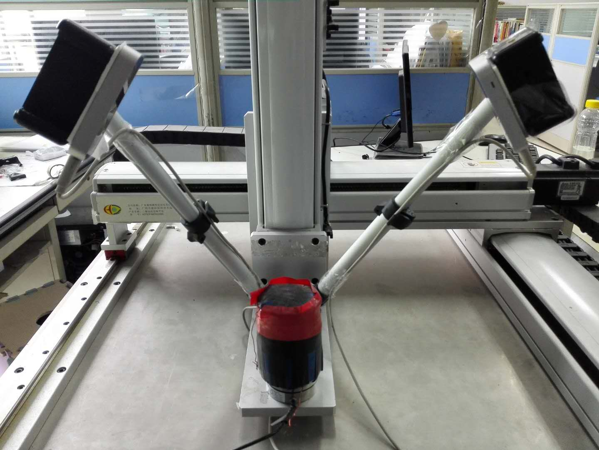

图 3‑4 LeapMotion放置方式示意图

（1）坐标系变换：

图 3‑5描述了系统的坐标系。由于LeapMotion采集到的数据都是与其自己的坐标系相关的，L1的坐标系为，L2的坐标系为，因此需要将数据变换到c操控者手所在的监测区域基坐标系下。L1到基坐标系变换方法如下：



Xg

Zg

XL2

ZL2

ZL1

XL1

L1

L2

桌面

图 3‑5 双LeapMotion坐标系示意图

假设为空间中的一个点，在世界坐标系下表示为，在移动跟踪平台基坐标系下表示为，则有如下变换关系：



(3‑1)

其中，表示LeapMotion1坐标系中的原点向世界坐标系平移的三个方向的平移向量；，，，表示L1坐标系的X、Y、Z轴对世界坐标系中三个方向的余弦。使用转换为齐次方程表示为：



(3‑2)

式(3‑2)可以简写为：



(3‑3)

同理可得



(3‑4)

式(3‑3)和(3‑4)描述了点p在LeapMotion1坐标系和LeapMotion2坐标系中变换到基坐标系中的方法。

（2）数据融合

双LeapMotion的数据融合，采用的办法是分析两个LeapMotion的置信度。从LeapMotion中获得的手掌模型Hand有一项置信度数据confidence，数据范围为0-1，表示此手掌模型的数据有多大概率是可靠的。本系统比较两个LeapMotion获得的置信度大小，选取置信度大的作为输入数据。

#### 手势分析

手势分析的关键在于手势特征的提取，而选取出来手势的特征描述如下：

（1） 开始手势：食指与中指伸直，拇指无名指与尾指握拳于掌心。

（2） 移动手势：手掌张开，五指并拢朝前。

（3） 暂停手势：手掌张开，拇指完全弯曲贴于掌心，其余四指并拢朝前。

（4） 恢复手势：食指中指无名指尾完全弯曲贴于掌心，拇指伸直并垂直于四指的方向。

（5） 抓握手势：中指无名指尾指完全弯曲紧贴于掌心，虎口呈70度，拇指和食指指尖相互贴合，呈圆形。

（6） 松开手势：中指无名指尾指完全弯曲紧贴于掌心，虎口呈70度，拇指食指分开成半圆形。

（7） 结束手势：大拇指和食指弯曲，相互贴合，其余手指分开伸直呈散射状。

章节3.1.1在选取手势时，已经将手指的伸展状态列入了考虑范围之内，详细系的分析如下，表 3‑2描述了各个手势手指伸展情况。

表 3‑2 手势手指伸展情况表

|  |  |  |  |  |  |  |
| --- | --- | --- | --- | --- | --- | --- |
|  | 拇指 | 食指 | 中指 | 无名指 | 尾指 | 伸展个数 |
| 开始 |  | ✓ | ✓ |  |  | 2 |
| 移动 | ✓ | ✓ | ✓ | ✓ | ✓ | 5 |
| 暂停 |  | ✓ | ✓ | ✓ | ✓ | 4 |
| 恢复 | ✓ |  |  |  |  | 1 |
| 抓握 | ✓ | ✓ |  |  |  | 2 |
| 松开 | ✓ | ✓ |  |  |  | 2 |
| 完成 |  |  | ✓ | ✓ | ✓ | 3 |

由分析可以得知，移动手势、暂停手势、恢复手势和完成手势可以通过伸展手指的个数直接判断得出，而开始手势、抓握手势和松开手势的伸展个数都是2，因此需要更加详细的数据进行判断。开始手势伸展的手指是食指和中指，而抓握手势和松开手势伸展的是拇指和食指，因此开始手势可以通过伸展手指的类型进行判断。抓握手势和松开手势伸展的手指都是拇指和食指，唯一的区别是抓握手势拇指和食指指尖贴合，手指方向的夹角是一个锐角，而松开手势双指指尖分开，双指方向夹角是一个钝角，因此可以通过判断双指方向的夹角进行判断。

#### 手势识别

根据上述分析的结果，采用如下树形的识别法

判断伸展手指数量

恢复手势

未定义

移动手势

暂停手势

完成手势

判断手指类型

1

2

3

4

5

其它

未定义

食指和中指

恢复手势

判断手指方向夹角

拇指和食指

其它

锐角

抓握手势

钝角

松开手势

图 3‑6 手势识别算法流程图

手势识别的具体流程如下：

（1）获取监测区域内交互手的数据。如果数据为空则重复步骤（1），否则跳至（2）。

（2）分析伸展的手指数量。数量为1则判断为恢复手势，数量为3则判断为完成手势，数量为4则判断为暂停手势，数量为5判断为移动手势，数量为其它则断定为未定义手势，结束流程。数量为2则跳至步骤（3）。

（3）分析伸展手指的类型。拇指和食指，则跳至步骤（4），食指和中指则判断为开始手势，其它则判断为未定义手势，结束流程。

（4）分析手指方向夹角。夹角大于90度则判断为松开手势，否则判断为抓握手势，结束流程。

### 手势识别效果验证

采用以上手势识别方法完进行了如下验证：在手势检测区域内，依次作出（0）无手势、（1）开始手势、（2）移动手势、（3）抓握手势、（4）松开手势、（5）暂停手势、（6）恢复手势和（7）结束手势。每个手势动作持续时间约5s。

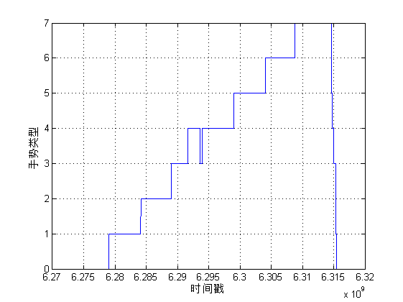

图 3‑7 手势识别验证结果图

图 3‑7显示了实验结果，其中横坐标为获取数据的时间戳（从1970年1月1号到现在的秒数），其中一格约为5s，纵坐标为手势类型。通过分析，有以下结论：

①观察代表时间的横坐标，发现每隔5秒识别到的手势类型会改变，说明此算法能比较实时的感知到手势的变换。

②观察代表时间的横坐标，发现从6.278e9 - 6.288 e9，6.293 e9 - 6.313 e9范围内，数据呈梯形，说明（1）开始手势、（2）移动手势、（4）张开手势、（5）暂停手势、（6）恢复手势和（7）结束手势都没出现识别错误。而从6.288 e9 - 6.293e9这个范围内出现错误，说明系统误将捏合手势识别为张开手势。这也验证了识别算法的瓶颈在于不能直接通过伸展手指数量进行区分的捏合手势和张开手势。

③在35s的实验时间内，约有2s时间的识别错误，识别错误率约为5%。

上述分析说明了识别算法的瓶颈在于捏合手势和张开手势，为了预防在控制机器人工作时，由于误识别，使得手抓突然松开抓取的物体导致任务失败，在设计机器人工作模式时，必须通过设定约束：机器人在移动模式下，禁止改变手抓状态。

## 机器人移动跟踪技术

本文的移动跟踪技术指的是使目标跟随操控者手进行移动。这里的目标有两个，其一是固定有手势识别传感器LeapMotion和磁力发生装置电磁铁（第4章介绍）的三维移动平台，设计此平台对操控者手进行移动跟踪目的是为了扩大手势检测的范围以及力反馈的有效区域。其二是机器人，章节3.1介绍了三维手势识别的具体实现，该方法满足了章节2.1中对机器人状态控制的需求。但仅凭此方式，也只能让机器人在几种不同的工作模式中切换。要让机器人能够完成更加复杂、精细的任务，必须有更灵活的方式控制机器人位姿的改变。让机器人移动跟踪技术，能够解决机器人位姿的控制的需求。该方法建立了机器人末端与操控者交互手掌坐标系的映射关系，让机器人末端与操控者交互手掌保持位姿一致性，达到手势精确控制机器人运动的目的。

以下针对本实验室的六自由度机器人移动跟踪跟踪作介绍，对于三自由度的三维移动平台，将本方法所有的姿态数据固定为移动平台的姿态后，同样适用。

### 坐标系定义

章节3.1.2.2中已经介绍了如何将LeapMotion采集到的手势数据从其自己的坐标系中变换到操控者交互手所在检测区域基坐标系（上文使用表示，但这里为了和机器人基坐标系做区别，使用表示操控者交互手所在检测区域基坐标系）下，此处则将该变换步骤省略。如图 3‑8，操控者交互手所在检测区域坐标系为，机器人基坐标系为，机器人第i个关节的坐标系为，机器人末端坐标系为。



人

机器人

Xh

Zh

Yh

Xg

Zg

Yg

Xe

Ze

Ye

Zi

Zi+1

Yi

Yi+1

Xi

Xi+1

图 3‑8 人与机器人坐标系示意图

### 坐标系变换

为了使机器人末端跟随人手运动，需要将人手的位置p从坐标系变换到将机器人末端坐标系来。其中变换分两步，一是从变换到，而是从变换到。其中，从到的变换方法与章节3.1.2.2中描述的坐标系变换方法相同，此处不再描述。而从变换到使用机器人采用Denavit-Hartenberg（D-H）模型进行变换[30]。此处以实验室的固高科技的GRB3016机器人为例，其关节坐标系如图 3‑9所示，D-H参数见表 3‑3[31]。

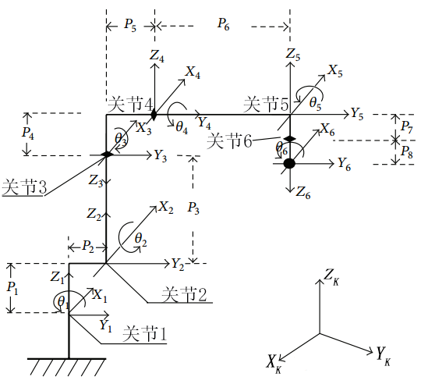

图 3‑9 六自由度机器人坐标系示意图

表 3‑3 固高GRB3016机器人DH参数表

|  |  |  |  |  |
| --- | --- | --- | --- | --- |
| D-H参数  关节 |  |  |  |  |
| 1 | 150 |  | 250 | 0 |
| 2 | 570 |  | 0 |  |
| 3 | 150 |  | 0 | 0 |
| 4 | 0 |  | 650 | 0 |
| 5 | 0 |  | 0 |  |
| 6 | 0 | 0 | -200 | 0 |

*Ai*表示从坐标系*i-1*到坐标系*i*的齐次坐标变换矩阵，则有：



(‑5)

其中表示在坐标变换时绕旋转的角度，使得和相互平行；表示在坐标变换时沿平移的距离，使得和共线；表示在坐标变换时平移的距离，使得和的原点重合；表示在坐标变换时绕旋转的角度，使得和原点重合，方向一致。

因此，从基座坐标系到手势传感器坐标系的齐次变换矩阵定义为：



(‑6)

其中为手势传感器的法向矢量，为滑动矢量，为接近矢量，为位置矢量；

则p从变换到的变换关系为：



(3‑7)

### 移动跟踪模型

要实现机器人位姿控制，其实可以采用简单的路径跟踪算法。即使用增量控制机器人移动。设人手在t时刻运动所处位置为*pht*，机器人所处位置为*prt*，t+1时刻时，人手运动到*Ph（t+1）*，则人手运动的增量为：



(3‑8)

则此时只需要将让机器人按照式(3‑8)中的增量运动即可。

但采用简单的路径跟踪有个很明显的缺陷：由于机器人末端和操控者交互手的运动速度不匹配，会使机器人跟不上人手运动。如图 3‑10 a)，此时操控者交互手与机械臂末端已经变换到同一坐标系下，黑色轨迹为操控者交互手与机器人末端的运动轨迹。在T0时刻，操控者交互手与机械臂末端都处在(x0,y0)处。T1时刻，操控者交互手运动到(x1,y1)而机器人处在(x0,y0)与(x1,y1)线段的某一点(xa,ya)上。T2时刻，操控者交互手运动到(x2,y2)，机器人可能只运动到(x1,y1)。T3时刻，人手到达(x3,y3)，机器人也许还在(x1,y1)与(x2,y2)线段的某个点上。积累下去，虽然机器人会始终跟随人手运动，但机器人与人手运动的位置会相差越来越远。而本系统则希望达到图 3‑10 b)的效果。在T0时刻，操控者交互手与机械臂末端都处在(x0,y0)处。T1时刻，操控者交互手运动到(x1,y1)而机器人处在(x0,y0)与(x1,y1)线段的某一点(xa,ya)上。T2时刻，操控者交互手运动到(x2,y2)，会根据人手移动的位置放弃原有的路径目标，而朝人手位置靠近。积累下去，人手移动的轨迹如黑色尖头所示，而机器人移动的轨迹会如红色箭头所示。

X

Y

(x0,y0)

(x1,y1)

(x2,y2)

(x3,y3)

X

Y

(x0,y0)

(x1,y1)

(x2,y2)

(x3,y3)

(xa,ya)

(xb,yb)

(xa,ya)

人手运动轨迹

机器人运动轨迹

a)

b)

图 3‑10 简单轨迹跟踪与移动跟踪示意图

为了实现此效果，需要使用移动跟踪算法。移动跟踪过程主要分为三步：一是利用运动目标检测算法定位出目标区域；二是提取得到目标的特征，建立目标的模型；三是利用运动目标跟踪算法根据目标的特征模型进行分析、预测[32]，完成对目标运动序列位置的定位。由于本系统交互区域是固定的，为双LeapMotion组成的交互区域，因此不需要进行定位目标区域的工作，只需要对跟踪模型进行建模和求解，并驱动机器人便能达到目标。下面详细描述实现方法。

#### 移动跟踪建模

此模型建立的基础是，操控者手和机器人末端都已变换到同一坐标系中，如章节3.2.2所述，此时定义为时刻机器人末端的位置和姿态为：



(‑9)

其中为机器人第个关节角；

利用式(3‑5)，(3‑6)，(3‑9)。有：



(‑10)

通过求解公式(3‑10)得到初始时刻机器人各个关节角度值；

定义为初始时刻人手的位置和姿态，有：



(‑11)

定义为t时刻机器人末端的理想位置和姿态，即在笛卡尔状态空间里机器人末端和人手的相对位姿不变，有：



(‑12)

其中为人手对于机器人末端的位置和姿态矩阵，参数由LeapMotion捕获，有：



(‑13)

通过求解(3‑12)，(3‑13)得到；

定义机器人各个关节角的最大角速度：



(‑14)

为使机器人末端与人手的相对位姿不变，将问题转化为求解如下二次规划方程：



(‑15)

式(3‑15)则为跟踪模型，其中为t时刻与t-1时刻之间的采样间隔。

#### 跟踪模型求解

对于式(3‑15)二次规划方程的求解，提出最优解和近似解两种方案，通过几何学描述，可以二维情况推广到6维甚至n维空间；

（1）最优解情况:

根据二次规划模型，可得最优解为：



(‑16)

该解为二次规划模型的最优解，实际状态解在任意时刻都与最优解对应的理论状态最接近；最优解在语义上的理解是，从机器人当前的关节角状态到目标关节角状态的运动过程中，对于每个关节角，如果能够运动到最优解对应的目标值，则该关节角就运动到最优解对应的目标值，否则，该关节角以最大的速度运动到能够离最优解所对应的目标值最近的值；这种解是将每个状态分量分离出来，单独考虑每个状态分量的最优解；然而机器人末端的位置和姿态是由6个关节角共同决定的，单独求解可能会存在关节角空间的最优解并不是机器人位置和姿态的最优解，且可能存在机器人运动的不平稳现象；为此，可通过求近似解来解决运动平滑问题；

（2）近似解情况:

对于上述最优解，由于速度不同，各个关节角的目标值不同，每个关节角的运动差值比例在不断的变化，因此，对于近似解方案，将三维移动平台带动的手势传感器的运动平稳定义为各个关节角的运动速度比例时刻保存与各关节角的最大运动速度比例一样，且时刻保持相对运动状态；因此，得近似解为:



(‑17)

近似解为二次规划模型的近似最优解，本质是让机器人的运动方向沿着目标点运动；近似解在语义上的理解是：从机器人当前的关节角状态到目标关节角状态的运动过程中，若单独考虑每个关节角，则关节角以最大的速度运动到目标关节角所需的时间为，若大于 ，表示在时间内，该关节角无法运动到目标值，否则，该关节角能够运动到目标值，上述的最优解就是根据该关节角是否能够运动到目标值，来确定其运动量，然而这会导致某些关节角运动速度过快，某些关节角运动速度过慢，或者某个关节角只运动很短时间就立马停止，而某些关节角运动很长时间才停止，这与运动平稳定义不符；近似解是将全部关节角综合考虑，规定全部关节角相对运动状态一样，且运动过程各关节角的运动速度比例与其对应最大运动速度比例一样，运动方向为沿着目标点的方向，则二次规划模型的状态可行解在的连线上，位置为：



(‑18)

### 驱动机器人

机器人六个关节角的运动值为：

 (‑19)

其中为机器人跟踪目标位置的近似解，由公式(3‑7)求出。当t = 0时，表示的是机器人初始关节角度，其可以通过公式(3‑10)求出。

有了M就可以驱动机器人运动，当全部关节运动完毕后机器人末端就到达指定的位置。

### 移动跟踪效果验证

采用以上的方法，设计了手势控制机器人插孔实验。如图 3‑11，实验的过程如下：启动系统，通过手势使机器人进入移动跟踪模式，通过手掌位置控制机器人缓慢移动，使末端的钢柱靠近并逐步对准钢板的孔，并使钢柱插入孔中。

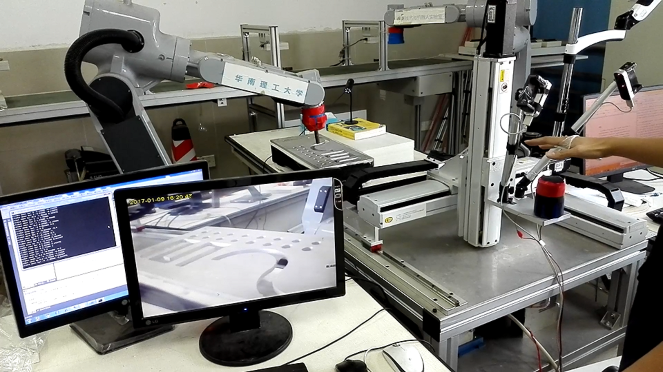

图 3‑11 手势控制机器人插孔实验图

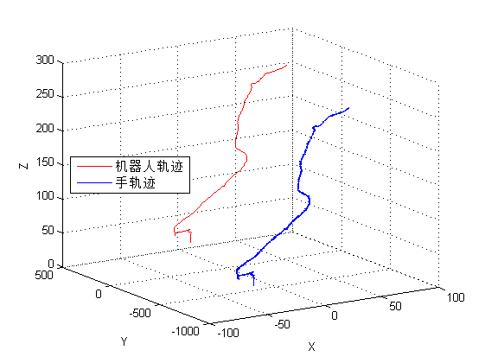

图 3‑12 插孔实验结果图

实验的结果如图 3‑12所示，前方蓝色线是操控者交互手运动轨迹的原始数据，后方红色线是机器人末端运动轨迹。可以看出使用移动跟踪算法，机器人运动轨迹的走向与人手运动轨迹的走向基本相似，且机器人运动轨迹比人手运动轨迹更平滑，这也使得交互任务（插孔）完成得更容易。

## 本章小结

本章主要介绍了基于三维手势的机器人控制子系统详细设计。第1节介绍了三维手势识别的相关理论，包括三维手势动作的挑选，手势库的建立，手势库与机器人操控指令集的映射，交互时操作者手掌的数据的获取、数据平滑与滤波、手势的分类和识别，以及手势与机器人操控指令的转化。第2节介绍了机器人移动跟踪技术的有关内容，包括操控者交互手位置数据的获取、数据的平滑和滤波、机器人位姿数据的读取，移动跟踪模型的建立、跟踪模型最优值与近似值的求解，并驱动机器人的方法。其中这两项技术都进行了实验，实验的结果也验证了使用三维手势识别和移动跟踪算法来实现机器人控制的可行性。而有关于机器人力反馈子系统的相关内容，将在接下来的章节详细描述。

# 基于磁力的机器人力反馈方法

本章介绍基于磁力的机器人力反馈子系统。此系统设计目的是为了满足章节2.1需求分析中提到的需求：系统能对人手产生并传递反馈力，并能对反馈的力进行（1）力大小控制；（2）方向控制。

机器人

人

实际

受力

反馈

受力

感受力

产生力

控制力

传递力

图 4‑1 基于磁力的机器人力反馈子系统流程图

图 4‑1展示了机器人力反馈子系统的基本流程。整个力反馈的过程包括有：力的产生（力的相互作用）、力的控制（大小方向控制）、力的传递（力的衰减）、力的感受（人体感知）4个阶段，本章将从力反馈的末端——力的感受开始，逐一介绍力反馈子系统中各个细节的理论方法和技术实现。

## 反馈力载体的选择

本文研究的是非接触式的人机交互系统，在机器人控制上采用了非接触式的三维手势控制，力觉反馈上可以选择接触式力或非接触式力。其中接触式力指的是力觉必须通过刚体向人传递的力，而非接触式力指的是人可以在不直接接触接口装置的情况下感知的力。非接触式力反馈能够克服传统力触觉在识别和操控虚拟物体方面都比接触式力反馈更加具有沉浸感和临场感[33]。基于此，本文在反馈力的选择上，也采用非接触式的力作为反馈力的载体。

能够不通过接触产生力觉的方法有：热力[34]、风力[35]、气动力[36]、磁力、万有引力等。综合考虑章节2.1提到的两个需求、系统的可控性和稳定性、制作的难度和成本等因素，最终选择使用磁力作为反馈力的载体。

## 力觉感知

上一节阐述了选择磁力来作为非接触式力反馈的载体，本节主要描述磁力如何传递和被人体感知。

### 力的感知与衰减

（1）力觉感知

人体皮肤之所以能够感受到力，是因为表皮之下分布着许多特殊的细胞，如迈斯纳小体（Mr）[37]、默克尔细胞（MI）[38]、鲁菲尼小体（R）[39]、帕西尼氏小体（P）[40]等，如图 4‑2[41]所示。这里将其归纳为皮肤感受器，如图 4‑2 a)，其作用是感受皮肤的形变、震动、位移等刺激[42]。

真皮层

表皮层

皮肤表面

感受器1

感受器2

感受器3

磁铁片1

磁铁片2

磁铁片3

磁场1

磁场2

磁场3

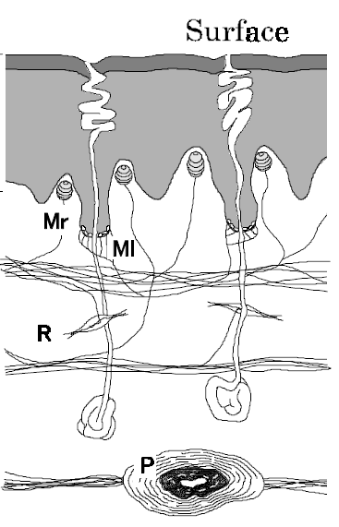

a)

b)

图 ‑2 皮肤结构与力感知模型示意图

根据图 4‑2 a)所示的皮肤生理结构示意图，建立图b)的感知模型。皮肤表皮之下分布有无数感受器，这里截取3个感受器进行示意。在皮肤表面设置对应3块磁铁片。磁铁片分布水平面的上方设有变化的磁场，当磁场发生改变时，会对磁铁片产力的作用，而磁铁片则会将其力传递到皮肤上，由皮肤真皮层以下的感受器捕捉到，最终使人体感知到力的存在。

由于每个磁铁片在所处磁场中的受力有大小和方向的不同，为了更清晰的描述受力，定义紧贴皮肤的第i块磁铁产生的单位力为*fi*，方向为垂直于皮肤表面向下。有如下的发力模式：

真皮层

表皮层

皮肤表面

感受器1

感受器2

感受器3

f1

f2

f3

真皮层

表皮层

皮肤表面

感受器1

感受器2

感受器3

-f1

-f2

-f3

a)

b)

图 ‑3 发力模式示意图

图 4‑3 a）描述了压力模式的发力方式。在压力模式下，所有磁铁块同时向皮肤产生正方向的力f，此时皮肤表面受力情况并不是均匀的，由于皮肤的形变作用，中间的受力点感受到的力最大。当受力向皮肤深层传递，随着深度增加，力发生衰减，各感受器感受到的力也会与皮肤表面受力有所差别。这部分内容会在下一节进行分析。而图 4‑3 b）描述的是吸力的发力模式，吸力模式与压力相反，但其也会存在力的衰减。

（2）力觉衰减

力从皮肤表面传递到真皮层一下被感受器捕获到会有衰减，随着皮肤深度的增加，力会变小，因此下面对这个衰减过程进行建模分析：

施加在刚体上的力很容易被刚体传导，但施加在弹性材料上的力会因为材料表面的形变而转化而衰减。因此，弹性材料可以看成一种对表面应力的空间滤波器。在此把人体皮肤当做一个平整、均匀的弹性体，来计算此低通滤波器的性质。

以手掌皮肤为例，建立三维空间X-Y-Z坐标系，皮肤占据着Z > 0 的半空间。设和为波数向量在皮肤表面和深度z处垂直压力大小的分量[43]，由于高频分量在弹性皮肤上以指数方式衰减[44]，因此他们之间的关系可以表示为：



(‑1)

由于衰减模型的存在，需要计算，至少要给电磁铁施加怎样的力，此受力才会被皮肤下的感受器捕获到。

为分析这个问题，从人的皮肤结构入手。由于人的触觉细胞普遍分布在表皮层以下的真皮层，分布最浅的为迈斯纳小体，深度大概为皮肤表面下方0.7mm处[45]，而最深的是帕西尼氏小体，能够达到2mm的深度[46]。以皮肤表面波长为2mm和1mm的空间力觉分量为例，将这数据代入模型计算，可得：

（1）2mm空间力觉分量到达皮肤触觉细胞所在的最上层区域0.7mm处，衰减大约为1/9，而到达皮肤触觉细胞所在的最深层区域0.2mm处时，衰减为1/500。

（2）1mm的空间力觉分量到达皮肤触觉最上层区域是，衰减为1/81，到达皮肤触觉细胞所在的最深层区域0.2mm处时，衰减为1/1232

由此可以得出结论，由于衰减作用的存在，向皮肤表面施加波长小于1mm的垂直力觉分量时，改力基本不可能传递到触觉细胞所在区域而被人体捕捉到[47]。

### 力觉感知手套

#### 手套设计

根据此模型和要求，设计了如图 4‑4 a）所示的力觉感知手套。手套掌心位置贴住了9个小型的圆形磁铁块。其中每个直径为30mm，厚度1.5mm，重量约0.1kg，材料为汝铁硼，排列在手套的内侧。使用此种排列方式能考虑到两个好处，一是每个磁铁块可以分别由不同磁场进行控制，产生不同受力，从而组合出压力、吸力、摩擦力等发力方式。二是可以在尽量不增加手套总重量的情况下加大磁力受力面积。同时，手套采用开指设计，是为了保证操控者戴上此力觉感知手套时，LeapMotion传感器能够识别到操控者的手掌和手指，不会丢失操控者的手部焦点。该手套的主要功能是使操控者的交互手感受磁力，操控者手部在系统区域内运动时，电磁铁会产生变化的磁场，手套磁铁块自身的磁场与电磁铁的可变磁场发生相互作用，产生力的作用，此力通过手套与操控者手相互接触，将力传递到操控者交互手中。

1

2

3

9

中心

虚拟弹簧

软组织质点

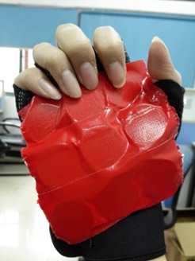

a)

b)

图 4‑4 力觉感知设备图

#### 手套必要力觉条件分析

从上节的力衰减模型分析中，可以得出结论“力觉空间向量中，高频分量很难穿透皮肤表面到达真皮层被感受器所捕获到”。而美国约翰霍普金斯大学Bensmaa等教授[48] 通过1~8 mm的空间分辨率和振动频率变化物体的静态和振动光栅实验也得出过类似的结论“空间分辨率随着振动触觉的振动频率增加而下降,当震动频率上升到700Hz时，人类皮肤基本感受不到触觉”。 因此，为了让磁铁块产生的力觉能够被感受到，规定下列条件：

（1）使皮肤表面产生持续性形变的垂直方向上的运动。

（2）能够产生波长足够长的垂直力觉分量的宏观水平运动。

为此，上节提出的力觉感知模型应该添加上性能要求：即中心磁铁块能持续性的产生能使皮肤形变量大于0.1mm的力。



(‑2)

为了计算满足公式(4‑2)的磁铁块产生的力需要多大，需要计算皮肤形变量与受力的关系。此处使用质点——弹簧模型对皮肤形变量进行建模分析[49]。

胡克定律[50]是力学弹性理论中的一条基本定律，其描述为在弹簧发生弹性形变时其弹力F和弹簧的伸长量(或压缩量)x成正比，其表达式为：



(‑3)

这是对于二维情况的分析，将其扩展到对此本文设计的力觉感应手套的三维情况如图 4‑4 b），图中为皮肤的平面图，虚线是虚拟弹簧，圆圈表示与磁铁块接触的皮肤软组织质点。此时中心质点的弹力为：



(‑4)

其中，σ(i)为与质点i邻接的所有质点的集合，xi和vi是质点i的位置坐标和速度，对于力反馈手套来说，中心质点有9个相邻质点，因此其受到的弹簧力为相邻的9个质点的弹力的合力。 *Fij*为i和j两个相邻质点之间的弹力计算函数，具体为：



(‑5)

其中，*lij*为质点i和j的之间的距离，*rlij*为两个质点的初始距离，*uij*为由质点i指向质点j的单位矢量；k为弹簧劲度系数，可以由以下表达式求得：



(‑6)

其中，m为质点的质量，g为重力加速度。将手套的磁铁块距离、质量等信息代入计算，可以求得，满足约束(4‑2)的最小力约为0.12N。

此处分析了产生力的最小条件，对于产生力的最大条件，可以做如下分析：只要通入电流不断增加，能够产生的力可以无限增大，但考虑到电流的过分增大会对系统安全性、稳定性以及功耗产生影响，因此需要设置一个受力上限制。根据章节1.2.1分析国外研究现状，国外公司比较成熟的力反馈设备PHANToM能产生的最大力不超过3.3N，因此此处也将本系统产生的最大力设置为3.3N。由此可以得到力感知手套的受力要求为：



(‑7)

## 磁力产生

上一节主要根据人体的生理特征对使用人体感知力进行建模分析，并使用磁铁块制作了磁力感知手套，同时分析了该手套的受力要求。但力的作用是相互的，磁力感应手套只是将受力从磁铁块传递到操控者手的传导装置，并不是发生装置。本节将介绍磁力的发生装置，并对其磁场分布进行分析。

### 磁力产生装置设计

经典的电磁理论的一个结论是磁场的相互作用能产生磁力[51]，但永磁体四周分布的磁场是恒定不变的（除非其形状或内部材质发生了变化），因此使用永磁体作为磁力发生装置，并不能满足章节2.1提出的，对力大小和方向控制的需求。但是法拉第电磁感应定理说明了电流也可以产生磁场，并且变化的电流可以产生变化的磁场[52]，因此考虑电磁铁来做为磁力发生装置。如图 4‑5。电源给电磁铁通入电流I，激发出电磁铁的磁场B，力感应手套中的永磁铁与磁场相互作用，使操控者手产生受力F，通过此种方式便能实现力反馈。同时，为了实现对磁力大小，可使用数字电源给电磁铁供电，该数字电源有通信接口，可使用计算机控制器输出电流的大小。对于方向的问题，可将电磁铁安装在三维移动平台末端上，三维移动平台可由计算机控制改变其末端位姿，通过此种方法可以实现对磁力方向的控制。

永磁体

电流I

手掌

磁场B

受力F

电源

图 ‑5 力发生装置设计图

为了设计电磁铁的制作规格，需考虑所有可能对产生磁力影响的因数。包括：磁铁的形状、高度、宽度、铜线规格、铁芯等[53]。本节使用ANSOFT MAXWELL仿真软件进行对电磁铁磁场分布进行模拟，分析各因素对磁场的作用。

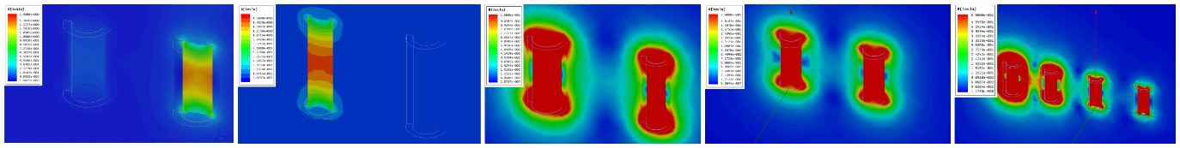

a)

b)

c)

d)

e)

图 4‑6 电磁铁磁场分布模拟图

图 4‑6展示的是各个分析结果图。其中图a、图b、图c、图d和图e分别分析的是电磁铁铁芯的有无、高度、半径、铜线规格、通入电流的大小对磁场的影响。通过分析，可以得出如下结论：

（1）铁芯：铁芯会增加电磁铁产生的磁场强度。这是由于铁芯的磁导率比空气的磁导率大[54]，而在螺线管通电以后，铁芯会被磁化，变成一块磁铁，磁铁产生的磁场与线圈磁场进行叠加，效果增大。因此电磁铁的设计需要考虑采用磁导率大的材料作为铁芯。

（2）高度：有铁芯情况下，增加高度会使电磁铁产生的磁场增强。而在唔铁芯的情况下，增加高度会使电磁铁产生的磁场减弱。出现这种原因是，磁场强度受很多因素影响和制约，其中与之有关的有电磁铁横截面积电流和行程。通入同样的电流，改变高度，会增大电磁铁横截面积电流和增加行程，而与增加横截面电流相比，行程的增大对磁场衰减影响更大，因此磁场呈减小趋势。但有铁芯存在的话，铁芯磁化后产生的磁场能够补偿衰减磁场，因此不会衰减。因此电磁铁的设计要在不超过平台负重的情况下增加高度。

（3）半径：增加电磁铁半径对电磁铁的磁场强度没有影响，但会增加其磁场的分布范围。因此电磁铁的设计需要考虑要在不超过平台负重的情况下增加半径。

（4）铜线规格：铜线的宽度对磁场强度的影响不大。其原因是因为铜线的宽度改变不了电磁铁横截面积电流的大小。虽然铜线线径对电磁铁磁场强度影响不大，但还必须考虑到线径的其他影响。因为铜线线径越大，铜线的硬度就越高，因此绕制就越困难，容易出现铜线分布不整齐导致漏磁现象，影响磁力控制精度。而铜线线径越小，电阻越高，通电工作时的发热量越大，使系统的安全性和稳定性下降。

（5）电流：通入的电流越大，螺线管外部的磁场的磁感应强度会越强。这是因为通入电流大小直接影响到横截面积电流大小。因此在设计使需要考虑在保证安全性的情况下，通入所需受力的电流。其中如何计算所需电流会在章节4.3.3中进行解释。

根据上述分析并结合实际条件，制作以下规格电磁铁：电磁铁直径为60mm，高度为60mm，半径为10mm，铁芯的材料为硅钢片，用型号为AWG UL1332， 线径约0.6mm，绝缘漆厚度0.2mm的铜线绕制，绕线匝数约4000匝，总长度约713m，总电阻约12.5欧姆。

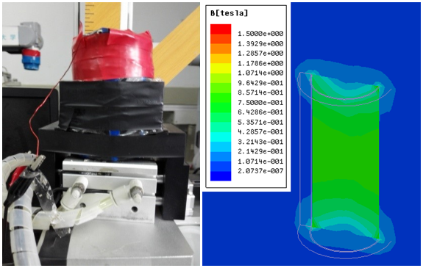

b)

a)

图 4‑7 电磁铁示意图

图 4‑7展示的是制作的电磁铁。其中图a）是实物图，图b）为其通入10A电流后磁场分布，可以看出，对于圆柱型的电磁铁，磁场强度最强的是电磁铁的内部，场强分布是平均的。而对于外部的磁场，两端的磁场稍强，但随着距离的增加有明显的衰减。因此，为了能够使操控者交互手的受力不要太小，交互手所放置的位置应该在电磁铁的上端，并且距离不能太远。

为此，将手势识别平台的LeapMotion传感器从水平放置的方式改进为双倒置的的方式，也是能给操控者交互手与电磁铁腾出交互空间，减少距离消耗。



电磁铁



电磁铁

LeapMotion

LeapMotoin

有效高度

LeapMotoin

无效高度

H电磁铁

人手

LeapMotion

人手

LeapMotoin

有效高度

LeapMotoin

无效高度

LeapMotion

HL

a)

b)

图 4‑8 电磁铁与LeapMotion装置摆放改进示意图

图 4‑8描述了这种改进方式。图a）为改进之前，图b）为改进后。其中黑色的箭头为相对于电磁铁坐标系的高度H电磁铁，从上一节分析可得，随着高度H电磁铁的增加，佩戴磁力感应手套的人手所能感受到的磁力会衰减。红色箭头为相对LeapMotion坐标系的高度HL，由于LeapMotion的特性，距离LeapMotion太近时检测到的手势数据会出现较大的误差。因此，要使LeapMotion检测到操控着交互手的数据比较精确，手则必须放置与较高的有效区域，但这会使的手受到的力减小。这两个条件约束使得系统无法在保证手势获取精度的同时让人手感受到足够的力。改进后的结构如右图，将LeapMotion倾斜放置，可以使其有效区域刚好和电磁铁磁力最强的感受区域重合，使得系统获取数据的精度和反馈磁力的受力都达到要求。

其实对于上述问题，还考虑到一种十字形的摆放方式，如图 4‑9。



电磁铁

H电磁铁

LeapMotion

人手

LeapMotion

图 4‑9 十字形摆放方式示意图

但是实验发现，使用此种放置方法，上方的LeapMotion获得数据精度很差。经过分析，LeapMotion是采用发射红外并接受其反射来检测手势数据[55]。如图 4‑10 a)，当水平放置时，手掌遮盖部分会反射红外线让LeapMotion捕获到，从而获得手势数据，而手掌没有遮盖的部分由于距离天花板太远，就算有反射，因为距离衰减的红外反射回来也不会对检测结果有太大影响。但如果倒立放置，如图 4‑10 b)，由于没有与桌面拉开距离，LeapMotion接受到手部反射的红外会受到由桌面反射的红外的干扰，使精度下降。



桌面

人手

LeapMotion



LeapMotion

人手

a)

b)

图 4‑10 LeapMotion误差分析示意图

### 电磁铁磁场分布分析

上述对电磁铁的磁场分布都是基于仿真软件ANSOFT MAXWELL进行分析的。为了验证设计出的电磁铁是否能满足(4‑7)的受力要求，接下来使用电磁理论结合麦克斯韦方程组对磁场分布进行理论分析[56]。

由于制作的电磁铁具有对称性，所以可以把三维的磁场计算问题简化为二维的电磁场计算，在此用矢量磁位A来表征磁场，根据麦克斯韦方程组[59]可以知道平面空间的磁场分布符合以下偏微分方程



(‑8)

求解空间磁场的分布等价于求解其矢量磁位A。而磁感应强度的计算则可表达为



(‑9)

式(4‑9)说明了磁感应强度B等于矢量磁位的旋度。计算二维空间中磁场的分布等价于求解方程(4‑8)。要求解此方程则需要知道待求空间中每点的磁阻系数v和，其中表征各点的宏观电流密度，表征每点的永磁体产生的等效体电流密度。所以对于不同的领域其参数可表示为：

在空隙中：

在永磁体中：

在电流线圈中：

在软铁中：

根据以上参数则可完全确定方程(4‑8)的表达方式，为了求解偏微分方程(4‑8)在此还需要给予方程边界条件，在此边界条件的选择是多样的，在此主要应用到的是第一类和第二类边界，即在边界上函数值等于常数和在边界上函数的方向导数为常数，其可以表征为：

 (‑10)

 (‑11)

加上以上的两个边界条件则可计算出二维平面空间中磁场的分布，由于对称性则可根据以上描述的方法推算出三维空间中每点的磁场的分布情况。

求解此方程运用到了有关有限元[61]的知识。运用计算机求解此偏微分方程可以运用伽辽金法[62]或者里兹法[63]。在此为了描述简单，只简要说明如何运用里兹法求解此偏微分方程的。里兹法是一种用于求偏微分方程数值解的常用的变分法。在此其主要思路在于用过微分方程构造其能量泛函，通过求解泛函的极值来求解此微分方程的数值解。

可以证明此微分方程所对应的泛函为：



(‑12)

通过求上式的一阶变分，可以知道，当上式取得极小值时，其矢量磁位为方程(4‑8)的解。值得注意的是在软铁材料中其磁阻系数为关于磁感应强度的函数，而磁感应强度等于矢量磁位的旋度。所以在软铁材料（铁芯）上磁阻系数为关于矢量磁位的函数，对于每种不同的材料，此函数都不同，函数的数值取决于每种材料的磁化曲线（BH曲线），所以为了求解此问题，还必须知道铁芯材料的磁化曲线，通过磁化曲线求解出磁阻系数关于矢量磁位的函数。

为了求解泛函(4‑12)的最小值，则运用到了对矢量磁位离散化[64]的方法。对于二维平面空间，矢量磁位采取线性插值的方法对其进行离散化。即对于，其矢量磁位为，则可表示为：



(‑13)

其中，由三角片所在位置决定，为了求解方程(4‑12)的最小值可将公式(4‑13)带入则对于每个局部，有：



(‑14)

为了求解其极小值即：



(‑15)

对于全区域内的离散数据点作此操作则可获取到求解域内的磁场分布。获取到磁场的分布后这可计算永磁体在磁场中的受力。

### 磁体受力计算

永磁体在磁场中的受力计算可以有两种方式，一是通过做虚功[65]的方式进行求解，另外一种是通过简单公式计算。其中虚功法精度高，能够将不规则永磁体的受力精确计算出来，但其拆分磁路进行积分的计算方法使其计算量非常庞大，耗时长。而本文的力反馈子系统是根据机器人运动状态动态的反馈力的，经过试验，该方法满足不了系统实时性要求。本文设计的人机交互系统在力反馈方面实时性的要求比比精度要求高，因此采用简单公式法对磁力进行估算。

假定通电螺线管的磁导材料均匀且各向同性，通入直流电，忽略导磁材料的磁滞效应，不考虑圈通电产生的温升对线圈磁势及导磁材料磁阻的影响。待螺线管通电达到稳定后，产生的磁力为：



(‑16)

其中，为磁感应强度，单位为T ；为工作气隙磁通，单位为Wb；为横截面积，单位为m2；为磁导率，在真空取值是4π×10-7，单位为Wb/A∙m。为了计算方便，将电磁铁行程等同于主气隙，直流电磁铁的铁芯行程磁感应强度B为：



(‑17)

其中，N为线圈数，单位为匝；U为电源电压，单位为V；为真空磁导率，值大约为4π×10-7Wb/A∙m；I为电流强度，单位A；R为绕线电阻，单位为Ω；δ为气隙长度，单位为m。由式(4‑16)和式(4‑17)可得：



(‑18)

由于电磁铁存在漏磁现象，在考虑到该因素后，可以加上漏磁系数来计算磁力，因此式(4‑18)可以转换为：



(‑19)

其中为漏磁系数，它的取值由电磁铁本身的物理性质决定，根据电磁铁制作工艺的好坏，取值可以在1-10内变化，在电磁铁设计中，一般取值为1.2-5.0。

式(4‑19)描述了磁力计算方法。将章节**错误!未找到引用源。**设计的电磁铁参数代入其中，设通入220V，10A电流。此时计算磁铁受力，得到以下数据：

图 ‑11 磁铁受力与行程关系图

图 4‑11显示了受力与行程的关系（行程即公式(4‑19)中的气隙长度δ，代表磁芯距离），可以看出，受力与距离的二次方成反比。这也验证了磁场分析中指出的“电磁铁两端磁场随着距离的增加衰减明显”结论。

同时，本文使用力传感器（量程为0-50N，测量精度为0.01N）和刻度尺（量程为0-50cm，测量精度为1cm）对磁铁块受力与距离进行了测量，结果如表 4‑1所示：

表 4‑1 磁铁受力与距离关系测量表

|  |  |  |  |  |  |  |  |  |
| --- | --- | --- | --- | --- | --- | --- | --- | --- |
| 距离cm | 1 | 2 | 3 | 3.5 | 4 | 4.5 | 5 | 6 |
| 受力N | － | － | 23.5 | 8.7 | 3.4 | 1.2 | 0.04 | － |

图 ‑12 磁铁受力与距离关系测量图

其中，距离为2cm以下受力过大，超出了力传感器的量程范围，而距离超过6cm受力过小，超出了力传感器的测量精度。在剩余的有效数据，如图 4‑12，可以看出受力与距离的二次方成反比这个规律。并且，0.04N - 23.5N这个受力范围，也符合章节4.2.2.2提出的受力条件(4‑7)。

### 磁力产生装置

考虑到力觉都符合条件要求，设计并制作出的力反馈装置如下：

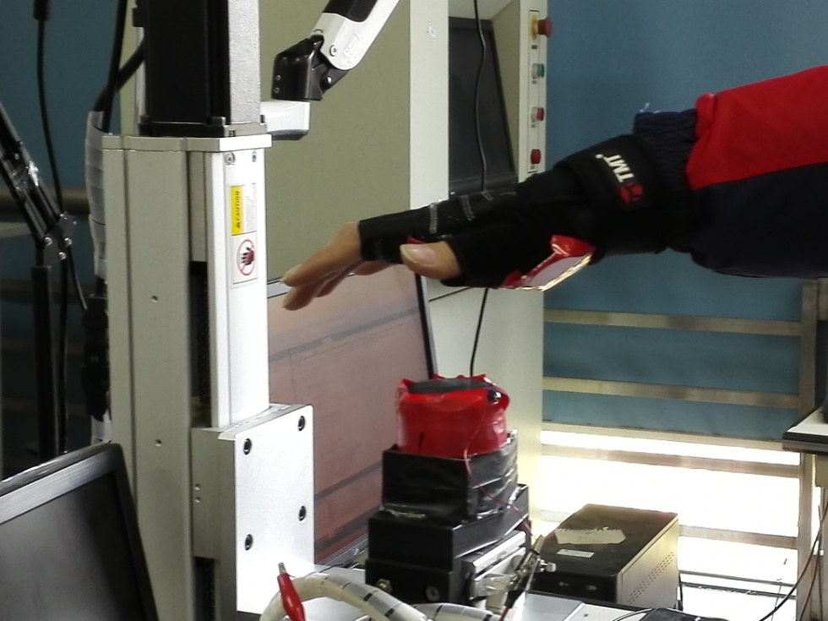

电磁铁

永磁体手套

图 ‑13 力反馈装置实物图

## 磁力控制

章节4.1、4.2、4.3描述了磁力发生、传递、衰减、感知的整体流程，这是实现力反馈的基本条件，但还没解决章节2.1提出的两个需求——对反馈力进行大小和方向的控制。本节则重点解释如何解决这两个控制的问题。

实现对磁力大小，使用数字电源给电磁铁供电，该数字电源有通信接口，可使用计算机控制器输出电流的大小。对于方向的问题，可将电磁铁安装在运动平台末端上，三维移动平台可由计算机控制改变其末端位姿，通过此种方法可以实现对磁力方向的控制。

计算机

可编程数字电源

运动平台

电磁铁

磁感应手套

指令

电流

位姿

磁场

图 4‑14 磁力发生装置结构图

### 磁力大小控制

章节4.2和4.3介绍了力反馈的流程，即：1、通过编程，可以使用计算机控制数字电源向电磁铁通入电流。2、知道电流后，可以使用麦克思韦方程组分析出磁场分布。3、得到磁场分布后，可以使用公式法计算出操控者手的受力。如图 4‑15，这是一个正向的计算过程。

指令

I

B

计算机

数字电源

电磁铁

磁感应手套

操控者手

F

图 4‑15 力反馈流程图

但此正向的计算流程不是本系统的控制中心所关心的。对于控制中心来说，它需要在知道反馈力大小的情况下，反向的求出需要通入电磁铁电流的大小，从而实现力反馈。在此，使用有限元分析来实现对通入电流的逆运算求解。

首先，任意电流元会在空间中激发出磁场，设*q*为一电流源，*P*为空间中的一点。*B*为*q*在*P*处产生的磁场，则*B*的大小与*q*的大小成正比，与*q*到*P*点的距离的平方成反比，与*q*所处位置到*P*点的位置矢量与*q*之间的夹角的正弦成正比。用方程可以描述为：



(‑20)

其中， 为积分路径，是元电流的微小元素，为真空磁导率，取值为；*r*为距离，单位为mm；为电流大小，单位是A；为电流源只想待求场点的单位向量。

式(4‑20)写成积分形式如下：



(‑21)

由于*B*的大小与*q*的大小成正比，可将无穷多的电流源排列形成导线，则任意形状的导线在空间某点P处激发的磁场和导向中的电流成正比。用方程表达为：



(‑22)

其中，是电流的线性系数对电流路径的积分，即：



(‑23)

而由电流激发电磁场场强是矢量，符合矢量叠加原理。因此，设计的电磁铁，可以将每一匝线圈当作一个电流环。 每一个电流环都会对空间一点P出的磁场强度进行线性叠加。因此式(4‑22)可拓展为一般情况，有：



(‑24)

式(4‑24)描述了空间中某一点P的磁场与场源电流的线性关系。其中，n为电流源源的个数；分别为第1、2、⋯、n个电流源的电流大小，单位为A；为n个电流源在点P出激发出的磁场的矢量和在3个方向上的分量，单位为T；为第i个电流源在空间点P上产生磁场的线性系数在3个方向上的分量；矩阵为空间点上电流磁场线性系数矩阵。

其中受力信息由机器人在工作时反馈信息给出，则其磁场量可以由公式(4‑19)逆向求得。而空间点上电流磁场线性系数矩阵可由公式(4‑23)分别计算得出。因此以为未知数，解方程(4‑24)，求得的解即是产生磁场所需要加在个线圈上的电流。

显然，根据方程(4‑24)求解电流大小，方程并不一定有解。因为电流磁场线性系数矩阵可能会存在行列式为0的情况。产生电流磁场线性系数矩阵可能会存在行列式为0的位置称为不可达区域。

为了消去影响实验效果的不可达区域，引入了移动平台。将螺线管与移动平台的末端固定，电磁铁可以随着移动平台到达其想要的位置和姿态，因此可以消去不可达区域。同时移动跟踪平台会随着操控者手部移动而改变位姿，确保电磁铁的两极始终朝向手掌。因此在计算中，只需考虑电磁在通电后两极方向上所产生的磁力即可。而在该实验平台中，只用到了一个电磁铁，因此电流源个数n设为1，因此有：



(‑25)

解得：



(‑26)

所求的的*I*即为所需通电电流的大小。

### 磁力方向控制

章节4.4.1介绍了如何通过改变通入电磁铁的电流来控制产生磁力的大小，本章将继续介绍如何通过改变电磁铁的位姿来控制力的方向。

磁力方向的调整主要是通过改变电磁铁的位姿实现的。将通电电磁铁固定在一个6自由度的移动跟踪平台的末端上。在需要产生力时，驱动移动跟踪平台带动电磁铁运动，使电磁铁的N极、S极和人手手手心的中点这三点连成的直线的方向和所需磁力的方向一致，则可以保证电磁铁所产生的磁力方向符合要求。如图 4‑16。

Xg

Yg

Zg

人手

F

地面

方向改变

电磁铁

电磁铁

图 4‑16 磁力产生方向示意图

#### 坐标系的定义

章节3.2.1为了实现机器人对人手的跟踪，将机器人和人手的位置变换到了机器人控制系统的基坐标系下，此处为了使用移动跟踪平台控制电磁铁的方向，同样需要将移动平台和电磁铁的位置变换到系统基坐标系里。下面描述其方法：

将世界坐标系定义为，移动跟踪平台基坐标系定义为。电磁铁安装在移动跟踪平台末端，其坐标系定义为，LeapMotion坐标系定义为。他们的表示如图 4‑17。

电磁铁

Xg

Yg

Zg

Xb

Yb

Zb

Ze

Xe

Ye

Zl

Xl

Yl

三维移动平台

地面

手势传感器

图 4‑17 系统坐标系示意图

#### 坐标系变换

在操控者与通过手势与机器人交互的过程中，系统要对人手产生反馈力，首先要确定操控者交互手的位置与姿态。由于通过手势传感器获取到的人手数据是相对于手势传感器坐标系的，而工作在远端环境中机器人位姿数据是建立在世界坐标系中的，因此需要将这些数据统一到一个坐标系中计算。

假设为空间中的一个点，在世界坐标系下表示为，在移动跟踪平台基坐标系下表示为，则有如下变换关系：



(4‑27)

其中，表示移动跟踪平台基坐标系中的原点向世界坐标系平移的三个方向的平移向量；，，，表示移动跟踪平台基坐标系的X、Y、Z轴对世界坐标系中三个方向的余弦。使用转换为齐次方程表示为：



(4‑28)

式(4‑28)可以简写为：



(4‑29)

式(4‑29)描述了点p在移动跟踪平台基坐标系与世界坐标系之间的变换关系。

同理，可以得到：



(4‑30)



(4‑31)

其中，式(4‑30)描述电磁铁与移动跟踪平台基坐标系之间的变换关系。式(4‑31)描述了手势传感器坐标系与电磁铁之间的变换关系。由式(4‑29)、(4‑30)和(4‑31)可得：



(4‑32)

公式(4‑32)描述了从手势传感器坐标系到世界坐标系的变换关系，其中为移动跟踪平台基坐标系到世界坐标系变换矩阵，假设世界坐标系与移动跟踪平台基坐标系重合，则有：



(4‑33)

为从电磁铁到移动跟踪平台基坐标系变换矩阵。

#### 磁力方向的控制

磁力方向的控制，其实就是计算出人手应该受力的方向，然后根据此方向。由于电磁铁固定在移动平台末端，因此通过控制移动平台来调整电磁铁的位姿，使其与受力方向平行。此步骤的关键是算出移动平台的移动量。

设在交互时，手势传感器采集到人手的数据为，其中分别为手掌在坐标系中三个方向的位置量。而分别为手掌的手指方向绕*Z*、*X*、*Y*坐标轴旋转的角度。此处不需要考虑人手的姿态数据，因此三个值可以取0，采用位姿矩阵表示如下：

 (4‑34)

为了方便表示，人手的位姿矩阵以及后面提到的所有位姿矩阵都已经变换到了世界坐标系下表示，变换过程如章节4.4.2.2所述。





(4‑35)

其中，L为电磁铁的长度。

结合公式(4‑32)和公式(4‑35)，则可算出电磁铁应处的位姿数据。又因为电磁铁是固定在移动跟踪平台上的，设移动跟踪平台采用的是6自由度的机器人，其DH参数如表 3‑3，则有：



(4‑36)



(4‑37)

式(4‑37)则为控制方向为变换矩阵，其中，表示移动跟踪平台从第i-1个关节到第i个关节的变换矩阵。表示在坐标变换时绕旋转的角度，使得和相互平行；表示在坐标变换时沿平移的距离，使得和共线；表示在坐标变换时平移的距离，使得和的原点重合；表示在坐标变换时绕旋转的角度，使得和原点重合，方向一致。

通过运动学反解算法，求出移动平台个关节角的移动量，便能驱动移动平台将电磁铁改变到对应的位姿，实现磁力方向的控制。

## 真实力与反馈力的获取与测量

上述章节介绍了如何将机器人所感受到的真实力通过磁力的方式反馈到操控者手上。为了进行力反馈，首先要能够获取得到机器人在远端工作环境中的真实受力（以下简称真实力）。而要判断系统向人手反馈的力（以下简称反馈力）是否符合真实力的要求，也需要对反馈力进行测量。对真实力的获取和反馈力的测量使用的工具为六维力传感器，对于一般的任务场景，可以把力传感器安装在机器人的末端以及佩戴在操控者手上。但由于六维力传感器有自己的体积的重量，盲目的将其安装在机器人末端，有可能会因为超过机器人负重而影响精度。而将力传感器佩戴在操控者手上，也会因为给手施加重量而影响人机交互的体验。因此如何使用力传感器获取受力信息，还需要根据具体的任务场景具体分析。



人

水壶

水杯

机器人

*F*

*G*

图 4‑18 机器人倒水力反馈受力图

举个例子：如图 4‑18，操控者通过三维手势控制机器人进行倒水任务，在控制机器人抓取水壶的过程中，水壶有重力*G*，系统则通过磁力的方式将其反馈到操控者手上，此时人手感受到的反馈力为*F*。而在倾倒水的过程中，由于水的减少，水壶重力*G*会一直减少，则反馈力*F*也会同样跟着减小。此处使用力传感器来获取*F*和*G*并进行比对。为了方便描述，将测量水壶受力的传感器称为力传感器1，将测量操控者手受力的传感器称为力传感器2。

机器人

力传感器1

水壶

水杯

机器人

力传感器1

水壶

水杯

a)

b)

图 4‑19 真实力测量改进方式图

若将力传感器1安装在机械臂末端，如图 4‑19 a。）由于力传感器有自重，机器人负重增加会降低三维手势运动控制的精度；考虑到水壶的重力一定是朝下的，设置方式可进行改进，如图b），将力传感器1放置在水杯的下方后，这样便能减少力传感器自重对机器人运动的影响。设在t时刻，从力传感器读取到受力数据为*F*(*t*)，则此时水壶的重力*G*壶(*t*)为：



(‑38)

其中*G*总为水壶在实验开始时装水后的重量，*G*杯为空水杯重量，这两个值由称量得出。



a)

力传感器2

电磁铁

磁铁块



b)

力传感器2

电磁铁

磁铁块

图 4‑20 反馈力测量改进方式图

由于该任务场景产生的反馈力也只有一个方向，因此对反馈力的测量同样可以进行改进，如图 4‑20。图a）为改进前，力传感器2固定在操控者手上，由于力传感器有其自身的体积和重量，这种放置方式会极大的降低交互的体验。改进后的方式如图b）所示。将力传感器2放置到电磁铁下方，减轻传感器对操作体验的影响。设在t时刻，从力传感器读取到受力为*F*(*t*)，则此时操控者手受力*F*手(*t*)为：



(‑39)

其中*G*电磁铁为电磁铁的重量，由实验开始时测量得出。

## 本章小结

本章主要介绍了基于磁力的机器人力反馈子系统的详细设计。第1节选择了非接触式磁力作为反馈信息的载体。第2节介绍了力觉感知的有关内容，包括力感知建模、力觉衰减建模并通过分析这两个模型设计出力感知手套。第3节介绍了磁力产生的内容，包括电磁铁的设计和制作、影响电磁铁磁场分布因素的分析、电磁铁磁场分布分析、永磁体在电磁铁中受力的计算等。第4节则介绍了磁力的控制，包括根据受力大小反算通入电磁铁电流大小过程，以及根据受力方向计算电磁铁移动位姿的计算方式。第5节介绍了机器人受力获取的方式。至此，整套机器人人交互系统的理论依据以及设计实现已经全部介绍完毕。第五章开始介绍使用该系统进行相关的实验论证。

# 机器人手势控制与力反馈实验

本文设计了新型、自然、非接触式的人机交互方法，并以此为理论依据搭建了一套的具有力反馈功能的人机交互系统，其包括了“基于三维手势的机器人控制子系统”和“基于磁力的机器人力反馈子系统”两套子系统，分别实现手势控制和力反馈的功能。本章设计了“机器人轨迹跟随实验”和“机器人倒水实验”两项实验，来分别验证两套子系统在手势控制和力反馈方面的可行性。

## 实验环境

实验需要结合“基于三维手势的机器人控制子系统”和“基于磁力的机器人力反馈子系统”两套子系统来共同完成轨迹跟随和倒水两项验证，其中需要用到的硬件如表 5‑1，系统开发中所用到的算法、协议如表 5‑2：

表 5‑1 实验硬件清单表

|  |  |  |  |  |
| --- | --- | --- | --- | --- |
| 序号 | 名称 | 数量 | 作用 | 备注 |
| 1 | LeapMotion  传感器 | 2 | 获取手势数据 | 使用双LeapMotion检测是为了解决单LeapMotion检测时由于手的位姿发生改变产生手指互相遮盖的问题 |
| 2 | 三维移动  跟踪器 | 1 | ①扩大交互范围  ②改变电磁铁位姿 |  |
| 3 | 力觉传感器 | 2 | 获取受力数据 | 一个传感器获取机器人在远端环境中感受到的真实力，另一个传感器则获取本地环境中操控者交互手感受到的反馈力 |
| 4 | 电磁铁 | 1 | 产生变化的磁场 |  |
| 5 | 可编程  数字电源 | 1 | 产生、控制通入电磁铁中的电流 |  |
| 6 | 永磁体手套 | 1 | 向操控者交互手传递磁力 |  |
| 7 | PC | 1 | 控制中心 | 负责任务的类型有三种：1、从各物理传感器读取信息；2、数据运算和处理；3、向各硬件平台发送控制指令 |
| 8 | 固高机器人 | 1 | 人机交互系统交互的对象 |  |
| 9 | 插孔栓 | 1 | 轨迹跟踪实验器材 | 固定于固高机器人末端，为轨迹跟踪的实验对象 |
| 10 | 轨迹钢板 | 1 | 轨迹跟踪实验器材 | 安放于远端环境中，为轨迹跟踪的实验对象 |
| 11 | UR机器人 | 1 | 人机交互系统交互的对象 |  |
| 12 | Robotiq  机械爪 | 1 | 抓取物体 | 安装于UR机器人末端 |
| 13 | 水壶 | 1 | 倒水实验器材 | 水壶中盛满水，由机器人抓起后倾倒 |
| 14 | 水杯 | 1 | 倒水实验器材 |  |

表 5‑2 实验软件算法、协议清单表

|  |  |  |  |
| --- | --- | --- | --- |
| 序号 | 名称 | 作用 | 备注 |
| 1 | 卡尔曼滤波算法 | 滤波、消抖 | 用于平滑LeapMotion采集到的原始数据。 |
| 2 | 手势识别算法 | 识别手势指令 | 此算法在第二章第一节有介绍，用于将操控者的手势动作识别成对应的机器人控制指令。 |
| 3 | 移动跟踪算法 | 持续提供运动数据 | 此算法在第二章第二节有详细介绍，其被跟踪对象是操控者的交互手，而跟踪对象有两个，分别是三维移动跟踪器和机器人。（1）三维移动跟踪器：此算法驱动三维跟踪器带动和其末端安装的电磁铁、LeapMotion传感器两个设备跟踪操控者手移动，让其距离与操控者手保持不变，减少因距离改变而产生的数据获取精度降低以及受力衰减等问题。（2）机器人：当机器人工作在移动模式下时，此算法让机器人手抓与操控者交互手保持位姿的一致性，让操控者可以通过移动手掌轻松的控制机器人移动。 |
| 4 | 机器人DH参数建模与运动学反解算法 | 驱动机器人 | 该算法为移动跟踪算法的下游算法，用于将跟踪的到的人手在笛卡尔坐标系中的位置数据，转换为机器人关节角坐标系中的各关节数据，从而发送给机器人控制器驱动机器人移动。 |
| 5 | 磁力控制  算法 | 控制产生的磁力 | 此算法在第四章第三节有详细介绍，根据所需要产生的力，分析出磁场应有的分布，进一步逆向求出需要通入电磁铁电流的大小，将其结果送入数字电源中。 |
| 6 | TCP／IP协议 | 通信 | 控制中心与机器人控制柜、Robotiq手抓通信 |
| 7 | RS232协议 | 通信 | 控制中心与力传感器、可编程数字电源通信 |
| 8 | MODBUS协议 | 通信 | 控制中心与三维跟踪器通信 |

## 实验设计与验证

### 机器人轨迹跟踪实验

#### 实验设计

为了验证基于三维手势的机器人控制子系统的可行性，在此设计了一个机器人轨迹跟随的实验，过程是让操控者通过三维手势控制机器人将钢柱插入钢板的轨迹凹槽中，并按照轨迹走向进行移动。

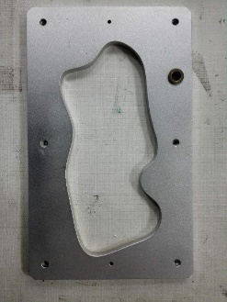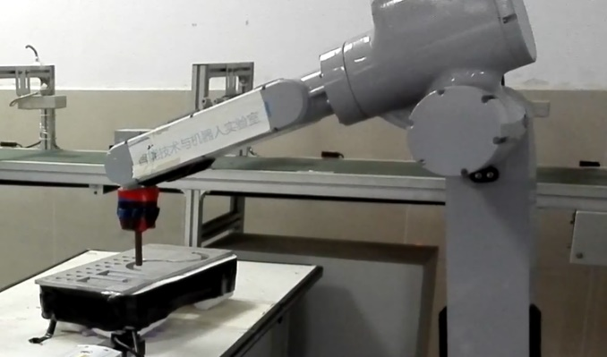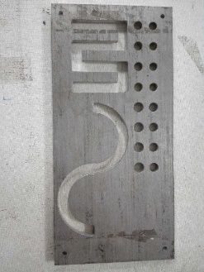

a)

b)

c)

固高机器人

S形轨迹

直角轨迹

不规则轨迹

图 5‑1 轨迹跟随实验展示图

图 5‑1展示的是实验的器材。其中图a）为本实验控制的机器人——固高科技的GRB3016机器人，其关节坐标系如图 3‑9所示，D-H参数见表 3‑3，其末端安装好圆柱形的钢柱。机器人下方为带有规矩的钢板，其中图b)为钢板1，其有轨迹两条，为了方便描述，两个半圆对半组合而成的轨迹称为S形轨迹，由直线和直角拐角组合而成的轨迹称为直角轨迹。图c)为钢板2，其有一不规则的一圈轨迹，这里称为不规则轨迹。

#### 实验场景

实验场景如图 5‑2，右前方的区域是系统的本地交互环境。右方的是操控者的交互手，手上佩戴有磁铁块。交互手所处的区域为手势检测区域和力感受区域。下方的是电磁铁，用于产生磁力。电磁铁固定在三维移动平台上，位姿可由平台进行改变。三维移动平台末端上还固定了LeapMotion传感器。其中，使用双LeapMotion检测是为了解决手掌转动时手指互相遮盖的问题，将LeapMotion倒放，是为了不让磁力发生装置妨碍三维手势识别传感器工作。而左后方的区域是机器人的远端工作环境，其中贴有标签的是实验室的固高机器人GRB3016，机器人末端为力传感器，力传感器末端是钢柱，下方摆放的是轨迹跟随的目标——钢板。钢板旁架设了摄像头进行监控，监控的图像结果在本地交互环境的屏幕中输出，用于帮助操控者掌握机器人在远端环境的情况。

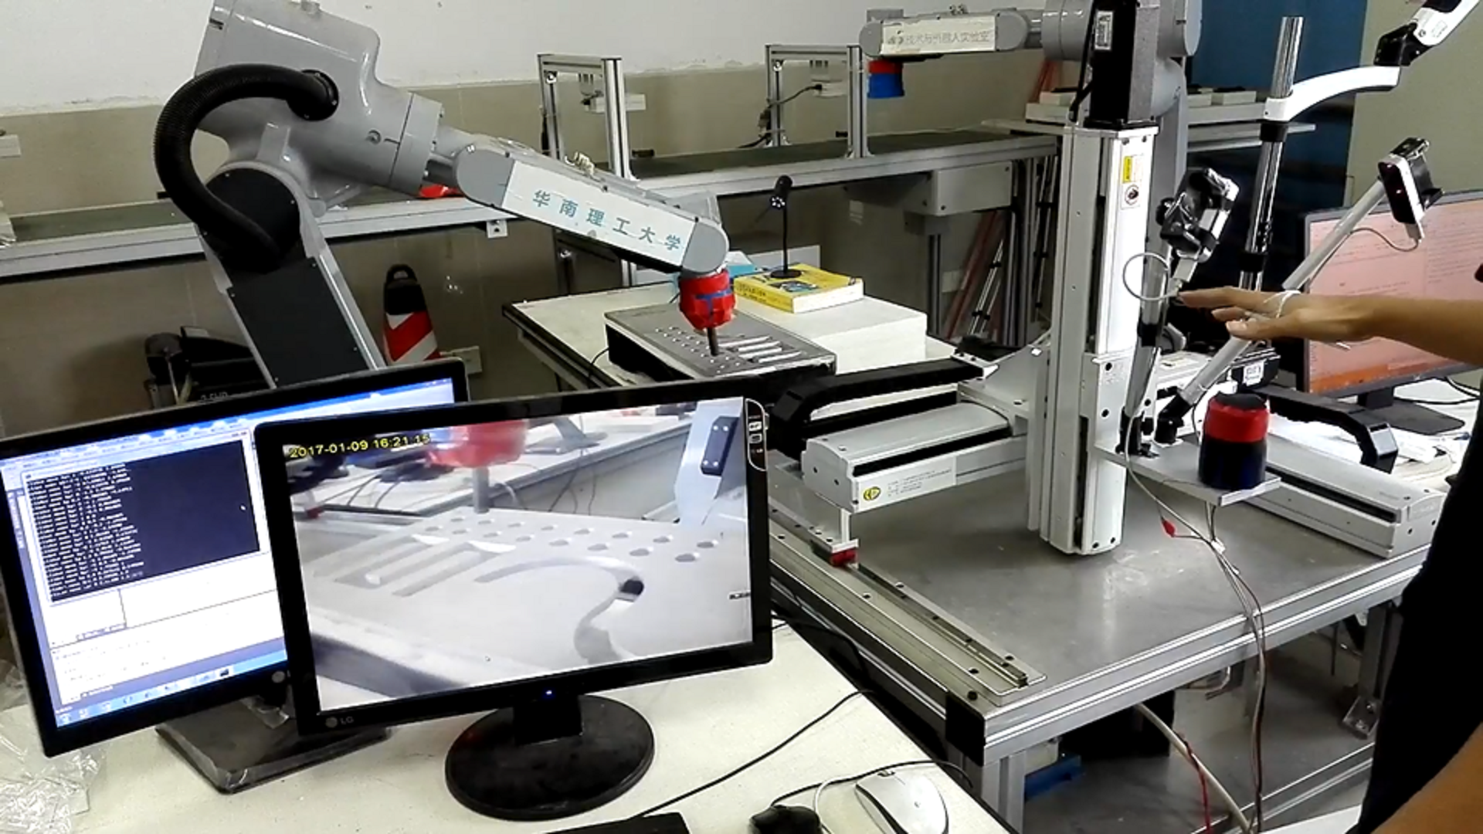

电磁铁

磁铁块

LeapMotion

三维移动平台

机器人

监控摄像头

力传感器

钢柱

钢板

摄像头输出

图 5‑2 轨迹跟随实验场景图

#### 实验过程

实验过程如下，操控者使用开始手势启动机器人运动，此时机器人控制子系统允许操控者通过平移手势移动机器人末端，操控者通过观察监控摄像头图像输出，来调整手掌移动的方向，控制机器人带动钢柱插进钢板的凹槽里，并且跟随凹槽轨迹进行移动。若操控者由于误操作使的机器人末端钢柱压到钢板上时，机器人末端会感受到钢板向上的阻力，此时机器人力反馈子系统会通过电磁铁和永磁体产生磁力来模拟此阻力，阻碍控制者继续执行将手下压等误操作，保证实验的安全性。

S形轨迹跟随过程如图 5‑3所示，直角轨迹跟随过程如图 5‑4所示，其中a、b、c、d分别为过程中开始、中间点1、中间点2和结束阶段的截图。不规则轨迹跟随过程如图 5‑5所示：

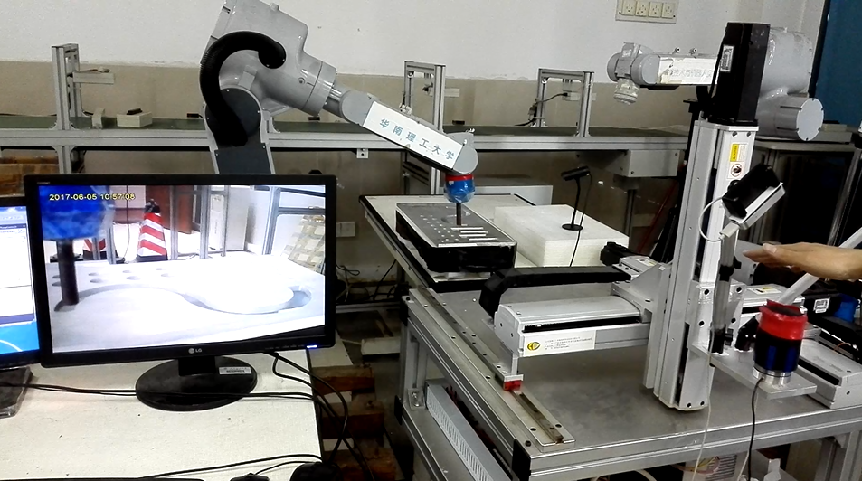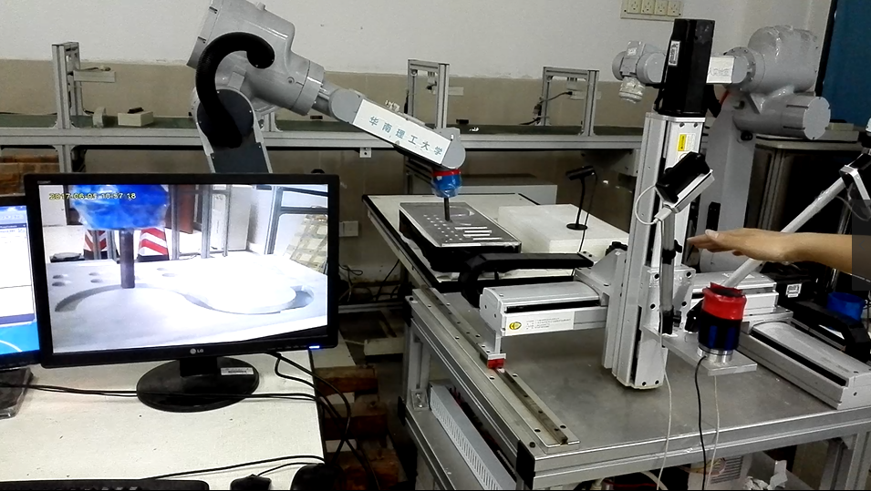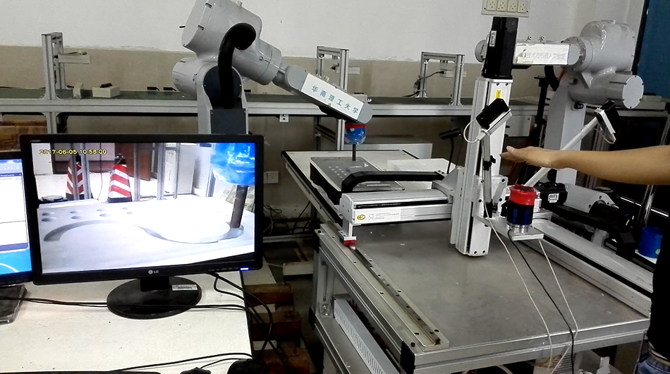

a)

b)

c)

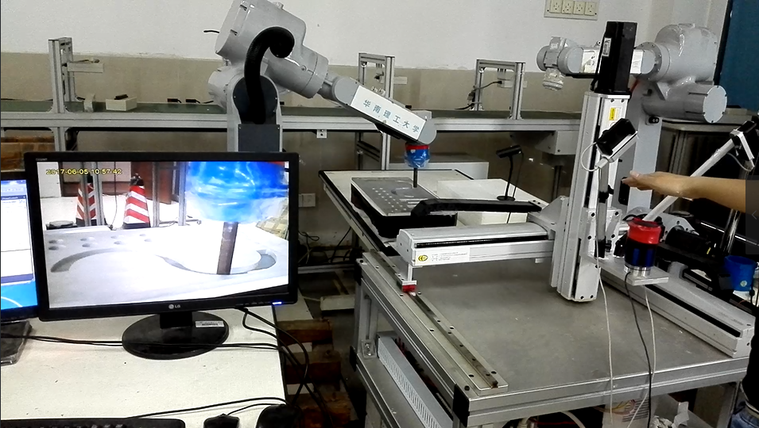

d)

起始点

中间点1

中间点2

结束点

图 5‑3 S形轨迹跟随实验过程组图

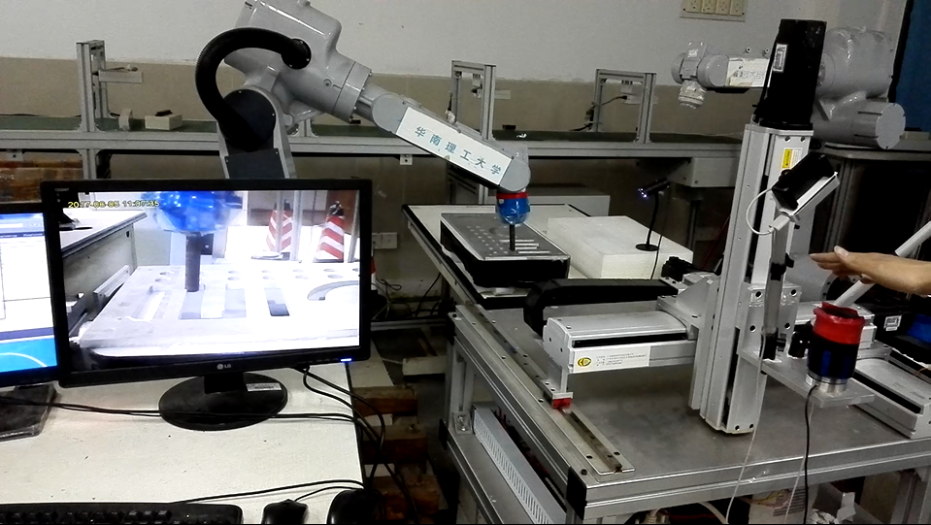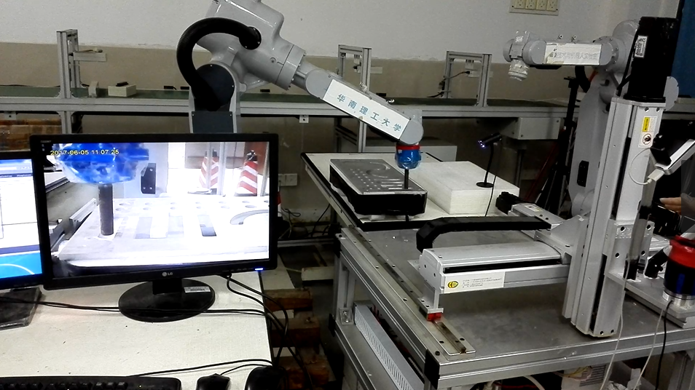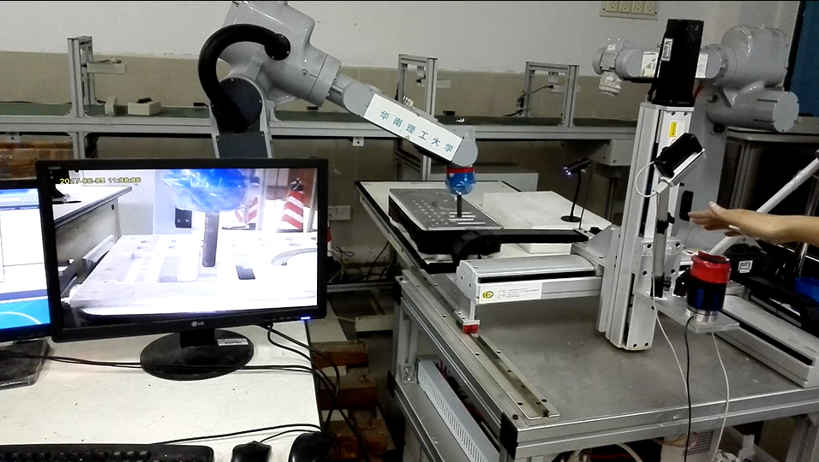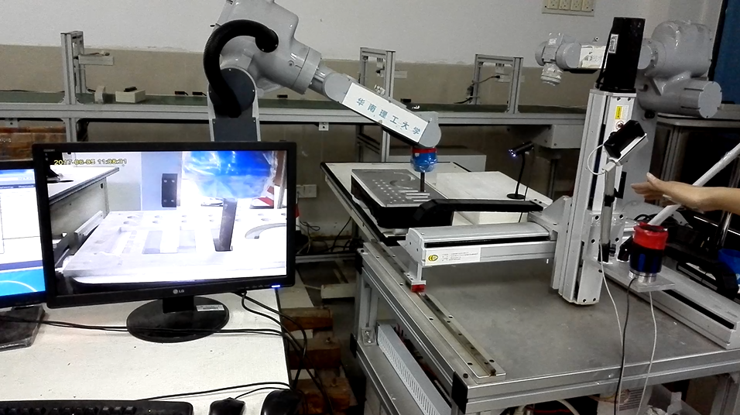

a)

b)

c)

d)

起始点

中间点1

中间点2

结束点

图 5‑4 直角轨迹跟随实验过程组图

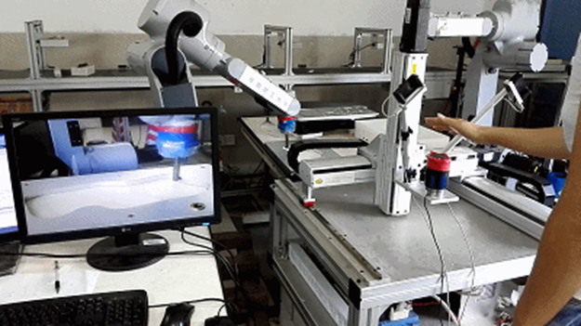

不规则轨迹

图 5‑5 不规则轨迹跟随实验过程图

#### 实验结果

操控者通过三维手势控制机器人带动钢柱在钢板轨迹内运动。其中，机器人的末端跟随轨迹运动路径如图 5‑6所示。其中图a)是S型轨迹，图b)是直角轨迹，图c)是不规则轨迹运动路径。

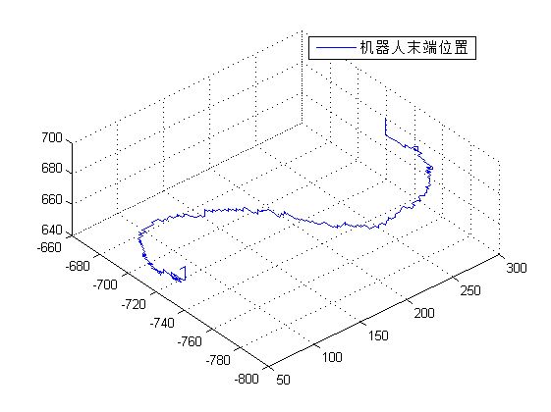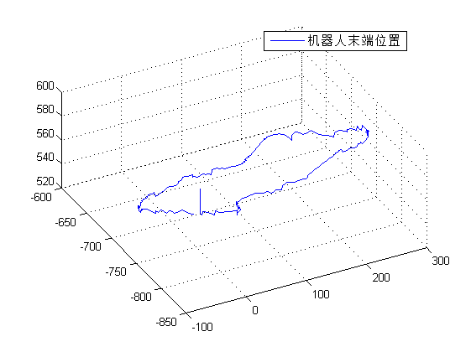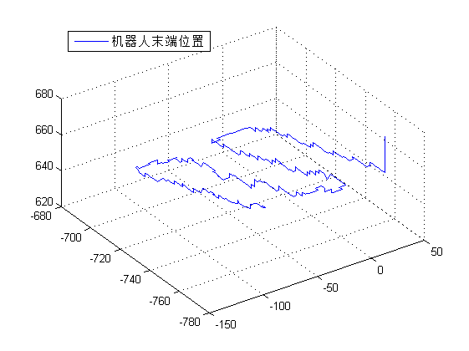

b)

c)

a)

图 5‑6 轨迹跟踪路径三维图

其中XY平面的数据如下：

1. S形轨迹：

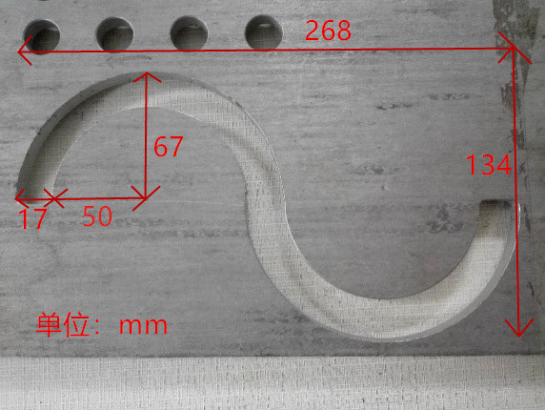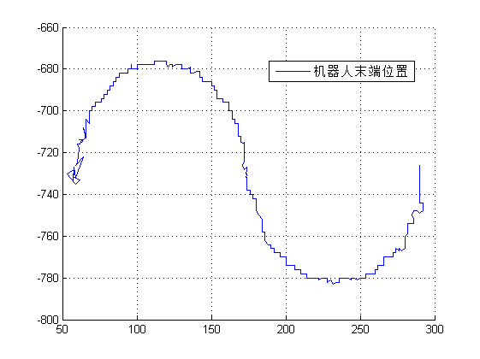

a)

b)

图 5‑7 S形轨迹路径图

图 5‑7展示S型轨迹。其中图a)展示的是钢板的S形轨迹特征，图b)展示的是机器人末端移动的路径数据，其中跟踪的方向是从左向右。

从数据抖动方面进行分析，跟踪一开始时，数据抖动较大，后面的数据区域平缓，这符合卡尔曼滤波的特性。卡尔曼滤波是一个迭代的滤波算法，刚开始时数据量少，迭代次数少，算法未收敛，滤波效果不显著，当其迭代一定次数后滤波效果趋于稳定，轨迹开始变得平滑。

从跟踪的步长分析，直行移动，也就是沿着X轴或Y轴方向（图 5‑7的坐标轴方向）移动，移动每一步的步长较长，转弯移动，也就是沿着X轴或Y轴的合方向移动，步长较短。这也符合三维移动跟踪算法的特性，因为在标定好系统坐标系和机器人关节角坐标系后，机器人沿着系统坐标系的轴方向移动，机器人反解运算量较小，关机角改变量角小，机器人运动速度快，因此在固定的运动频率下步长较长。而沿着非坐标系轴方向运动，步长较短，位置数据密集。

从整体数据分析，机器人移动的路径是能贴合实际钢板的S形轨迹。

1. 直角轨迹：

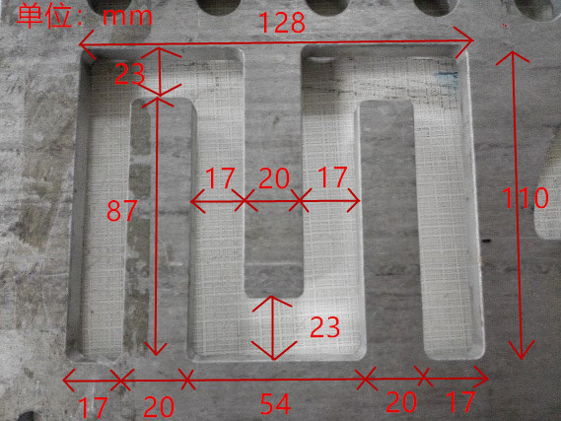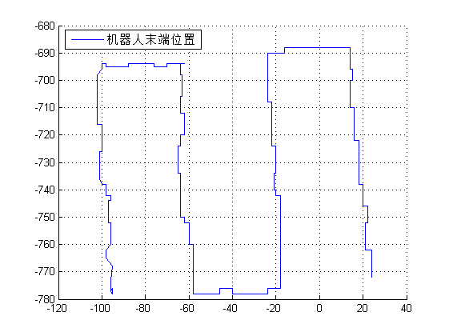

a)

b)

图 5‑8 直角轨迹路径图

图 5‑8展示的是直角轨迹。其中图a)是钢板的轨迹特征，图b)展是机器人末端的位置路径数据，跟踪的方向同样是从左下角的顶点跟随轨迹运动到右下角的顶点。

从数据抖动方面进行分析，轨迹的开端由于滤波算法未收敛，有些毛刺，过后则区域平缓。这符合卡尔曼滤波的特性。

从跟踪的步长分析，由于直角轨迹的直线的朝向都是坐标系统的坐标轴方向，因此实验中机器人移动的方向也是直线移动，运动速度很快，步长长，符合移动跟踪算法特征。

从整体数据分析，机器人移动的路径是能贴合实际钢板的直角轨迹。

1. 不规则轨迹：

图 5‑9展示的是不规则轨迹。其中图a)是钢板轨迹特征，图b是机器人末端的位置路径数据。跟踪的方向是从左下角开始顺时针方向，移动的路径长度约为不规则轨迹一圈。

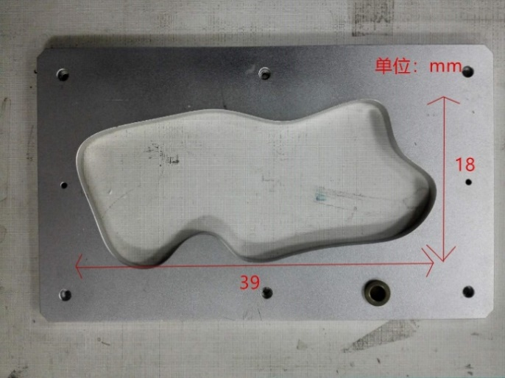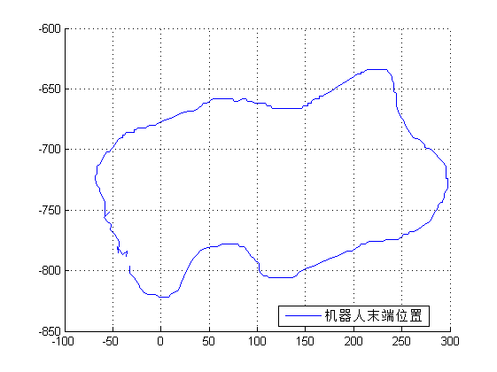

a)

b)

图 5‑9 不规则轨迹路径图

与S形轨迹和直角轨迹相似，由于使用了卡尔曼滤波，运动路径开始也有毛刺。而由于不规则轨迹都是弧线运动，因此轨迹步长较短，数据点较多，符合移动跟踪算法特点。而机器人基本能走出不规则轨迹的形状。

#### 误差分析与结论

为了验证精度是否达到要求，此处使用S形轨迹做分析。

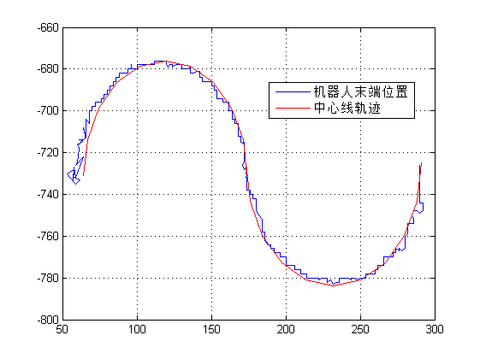

图 5‑10 S形轨迹对比图

图 5‑10中，蓝色线是机器人的运动路径，红色线是钢板S形凹槽中心线，即跟踪的目标。由于钢板的S形轨迹是由两个半圆组成，因此误差可以从机器人运动路径上的点到半圆圆心减去半圆半径得到。误差结果如图 5‑11所示。经测量，钢柱的直径*dpillar*约为15mm，钢板轨迹的宽度*dtrack*约为20mm。根据本实验要求，钢柱在轨迹内移动，则误差应该控制在*dtrack* - *dpillar*以内，即2.5mm。

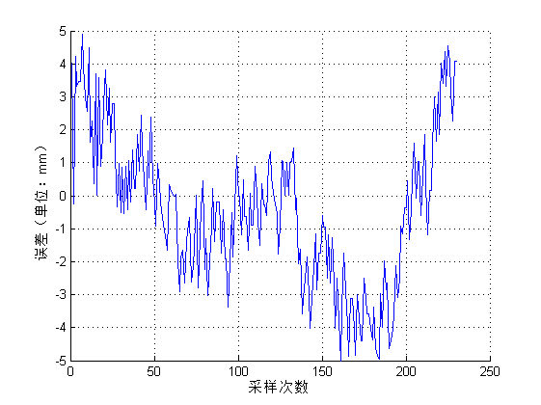

图 5‑11 实验误差图

经统计，机器人移动路径与轨迹的误差全都控制在正负5mm以内，其中正值最大为4.9mm，负值最大为-5.0mm，所有误差值取绝对值的平均值为2.34mm。

结果分析：

实验结果统计显示，平均误差为2.34mm，达到了实验要求的2.5mm，这说明本系统的可靠性和精度是有所保证的。但并不是所有的数据都能控制在2.5mm以内，其中实验的开始和结束阶段，采集的数据误差较大。原因分析如下，实验开始阶段误差偏大，最大能到达5mm，是由于机器人开始跟踪卡尔曼滤波未收敛，滤波效果不明显所致。结束阶段误差偏大是因为跟踪结束时，操控者需要将移动手势转换成结束手势以停止机器人运动，由于时间差导致机器人会把操控者停止手势的位姿数据也采集上并进行移动，使之产生误差。这说明本系统在滤波算法的选择上以及手势控制逻辑的设计上还有可以改进的空间。而实验的中间过程数据的误差能够一直保持在较小的范围，这说明了本系统在整体设计和控制算法选择上还是正确的。

当实验数据的误差超过2.5mm时，表示在该时刻，机器人末端的钢柱不是处在钢板轨迹的中间，而是碰到了轨迹边缘。这种情况，恰好说明了机器人在完成任务的过程中是会碰到各种意外的状况。因此才需要力反馈，将机器人碰到边缘的消息同过非接触式力的方式反馈到操控者手上，提醒操控者不要再往边缘方向移动。这样从侧面证明了力反馈子系统存在的必要性。

### 机器人倒水实验

#### 实验设计

本实验验证了机器人力反馈功能。实验内容为通过手势控制机器人用手抓抓起装有水的水壶，并倒水。手抓因为抓取着水壶，能够感受到水壶的重力，此重力会反馈到操控者手上。而倒水过程中，由于水的减少，水壶重量也会随之减小，这个力减小的过程也会通过力反馈系统反馈到操控者交互手上。如图 5‑12展示的是实验的工具，其中图a)是本实验使用的机器人UR3机器人，其与GRB3016一样也是6自由度机器人， DH参数表如表 5‑3所示。图b)是安装在UR3末端的Robotiq机械爪。图c)是机器人需要抓取的目标，水壶和杯子。

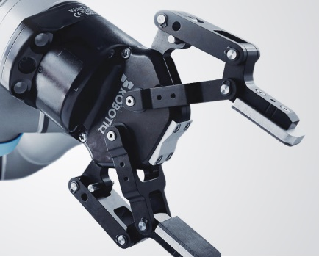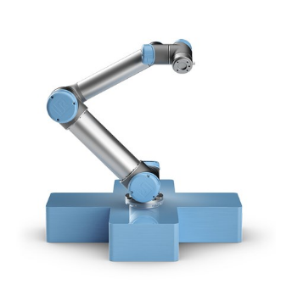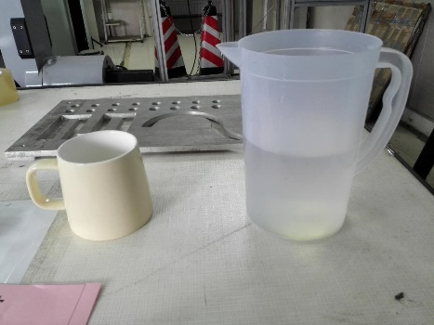

a)

b)

c)

图 5‑12 倒水实验工具实物图

表 5‑3 UR3机器人DH参数表

|  |  |  |  |  |
| --- | --- | --- | --- | --- |
| D-H参数  关节 |  |  |  |  |
| 1 | 0 |  | 152 | 0 |
| 2 | 243 | 0 | 0 |  |
| 3 | 213 | 0 | 0 | 0 |
| 4 | 0 |  | 112 |  |
| 5 | 0 |  | 85 | 0 |
| 6 | 0 | 0 | 81 | 0 |

#### 实验场景

经过分析和验证，最终设计的实验场景如下：

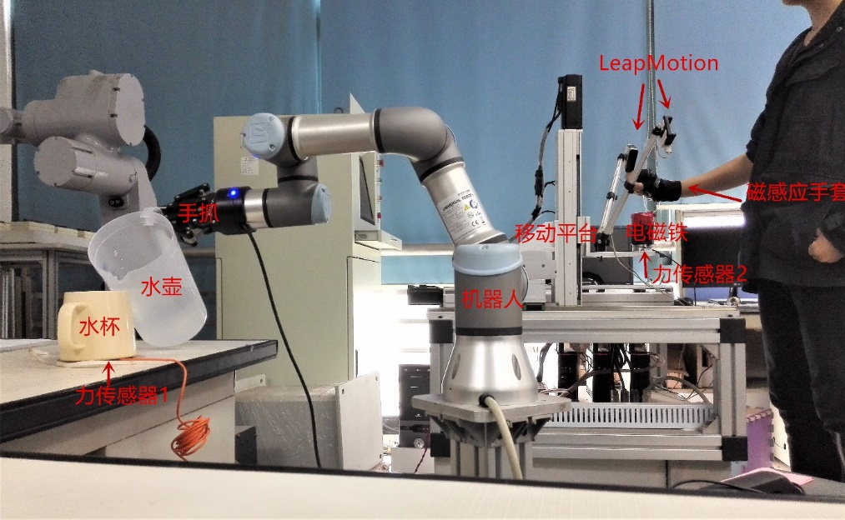

图 5‑13 机器人倒水实验场景图

图 5‑13展示的是机器人倒水实验的场景。其中左前方为远端工作环境，中心位置为UR3，是本实验控制的机器人，其末端安装有Robotiq手抓。最左边的座子上的是倒水用的水壶和水杯，水杯下放有力传感器1（用于获取机器人真实受力）。右后方为本地交互环境，最右方的是操控者，手上佩戴的是磁感应手套。交互手所处的位置为人机交互系统的检测区域，下方为移动平台，三维平台末端还固定着电磁铁（用于产生磁力）和力传感器2（获取操控者手感受到的力反馈数据）。平台还固定着倒置的双LeapMotion传感器，用于获取手势数据。

#### 实验过程

实验的过程如图 5‑14所示：①操控者使用开始手势启动机器人运动（图a）；②操控者使用平移手势移动机器人，使其手抓靠近并接触水壶（图b）；③操控者使用抓取手势控制手抓抓取水壶（图c）；④操控者改变手部姿态（旋转手腕），控制机器人将水壶中的水倾倒到水杯中（图d）。

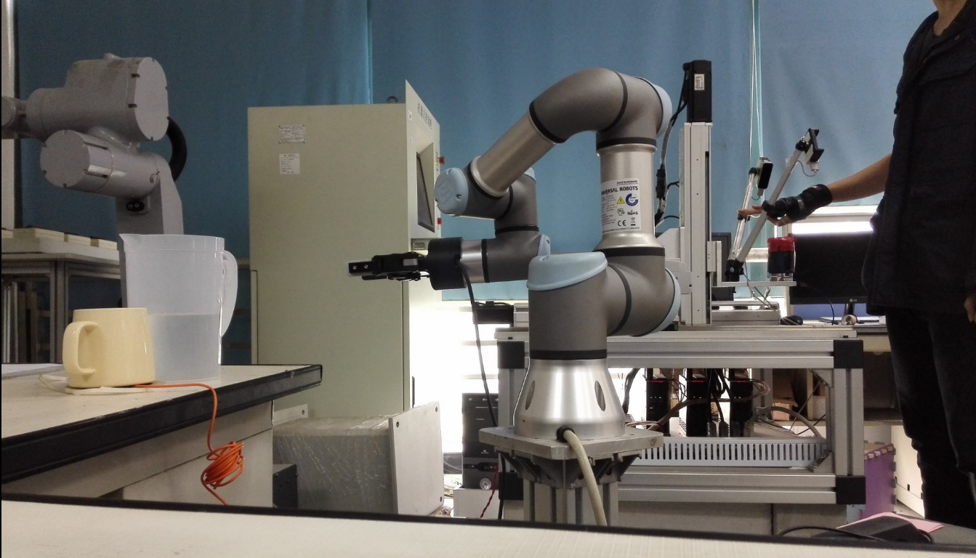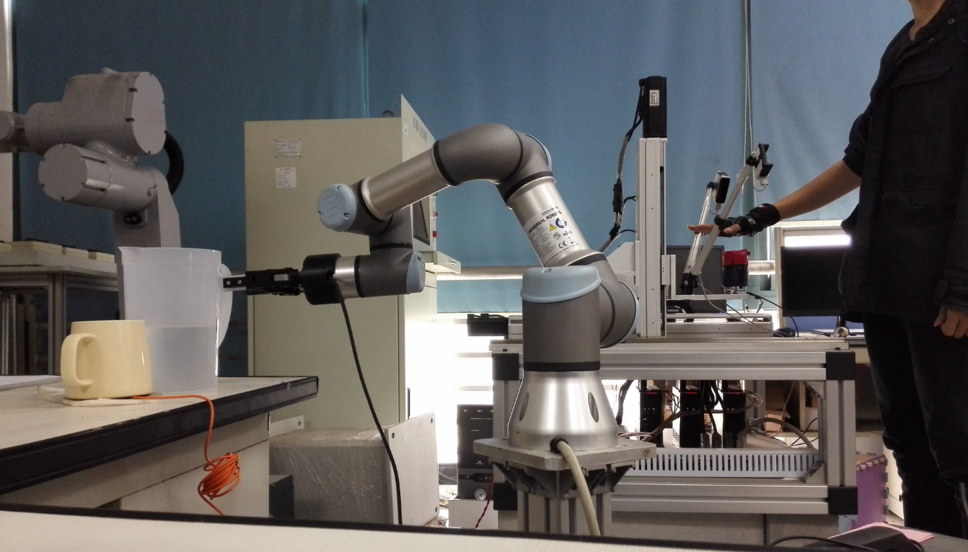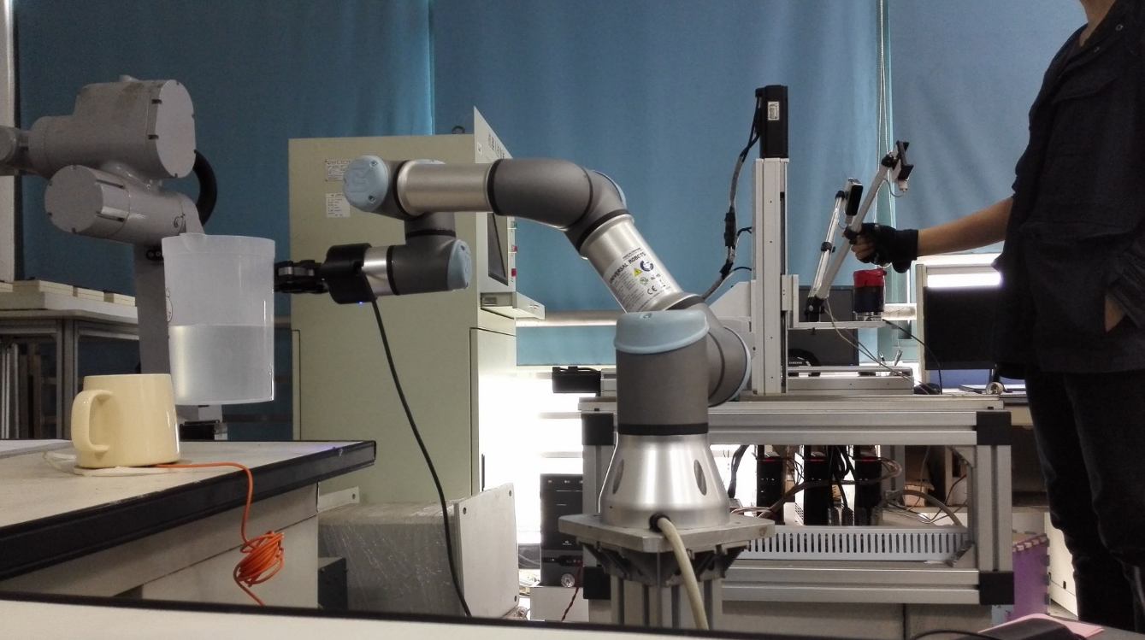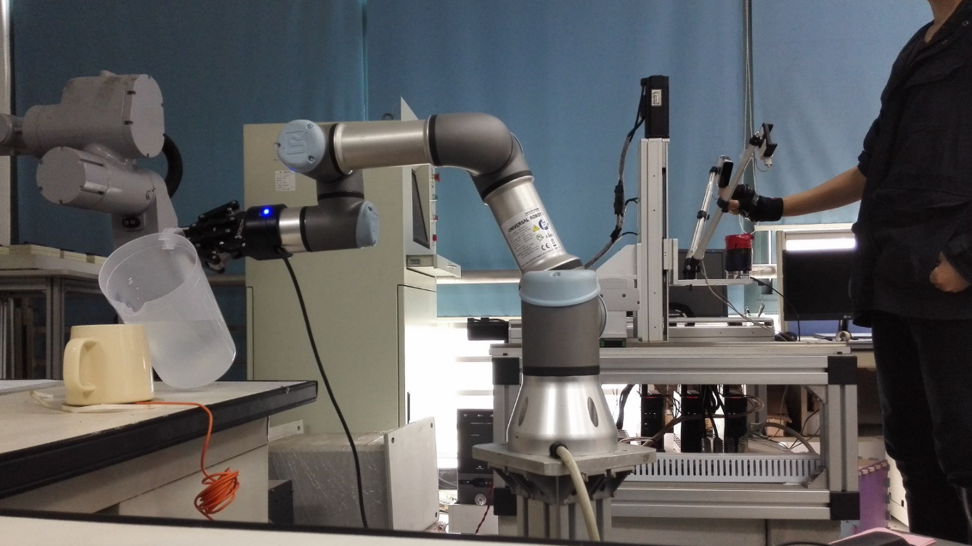

b)

a)

d)

c)

图 5‑14 倒水实验过程组图

在实验过程中，由于水壶有重量，机器人在提起水壶时会感受到其向下的重力。力反馈系统会将机器人手抓所感受到的力通过磁力的方式反馈到操控者手上。而在机器人倾倒水的过程中，由于水质量的减少，机器人手抓所感受到的重力也会逐渐减少，此时力反馈系统也会将这个受力减小的信息反馈到操控者手上。

#### 实验结果与分析

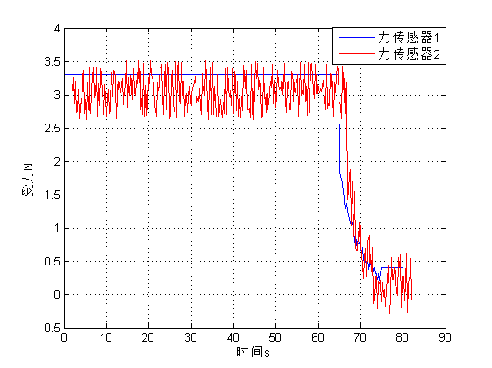

图 5‑15 力反馈实验结果图

图 5‑15展示的是实验的数据。其中横坐标为实验过程的时间，单位为s；纵坐标为受力；蓝线是力传感器1测得的数据，代表了倒水过程中机器人末端感受到抓取水壶的重力；红线是力传感器2测得数据，其代表了操控者手感受到的反馈力。

首先观察蓝线，从实验开始到65s，受力约为3.3N，说明水壶加水杯的重量约为0.33kg。而受力没有变化，是因为在这段时间里，操控者进行的操作是控制机器人移动、抓取等操作，水壶的水没有减少。65s-74.5s受力减小，是因为这段时间里，机器人将水壶中的水倾倒到水杯中，水壶重量减少。在74s之后，受力停止在0.42N作用，说明此时倒水结束，此时水壶重量不变，水壶和剩余水的重量约为0.04kg。值得注意的是在74s-74.5s这段时间内，受力有略微的增加（从0.3N增加到0.42N），原因分析如下：本实验测量机器人末端受力时，为了不产生妨碍，将力传感器放在了水杯下方，如图 4‑19 b)。在向水杯倾倒水的过程中，力传感器所受到的力不仅有水杯和水的重力，还有水从高处倾倒时有重力加速度产生的对杯底的撞击力*F*撞。因此(4‑38)需要修正为：



(‑1)

而倒水过程中，撞击力*F*撞是个动态量，和水倾倒瞬时流量以及倾倒高度有关，因此这里可以简单的将其平均值取值为倒水结束时略微增加的0.25N的力。

再看红色线，红色线代表操控者感受到的力。可以看出，红色线的走向趋势基本和蓝色线相符，都是在移动机器人阶段保持受力一定，在倒水阶段受力减小，倒水完成后受力在此趋于平稳。但是红色线的数据抖动比较大，最大的振幅有0.8N。分析其原因如下：分析电磁铁力反馈的受力计算公式(4‑19)，可以知道磁力受力与气隙长度δ的平方成反比，这里的δ可以看做操控者手心磁块与电磁铁中心的距离。虽然电磁铁的高度不会改变，而操控者需要不断的改变手的位置来控制机器人倒水，悬空的手很难控制一直维持在同一高度，因此δ的值会有抖动产生红色线的结果。在之后的研究计划中，需要给磁力大小控制系统添加闭环控制的功能，即系统可以根据操控者手部的高度实时的调整产生的磁力。

为了消去因操控者悬空的手抖动产生的影响，这里对力传感器1的数据进行了记录。这里不将力感应手套戴在操控者手上，而是固定在一木板上，使得手套磁铁块与电磁铁中心的距离保持不变。将力传感器1的受力数据通过力反馈系统进行复现，得到如图 5‑16所示

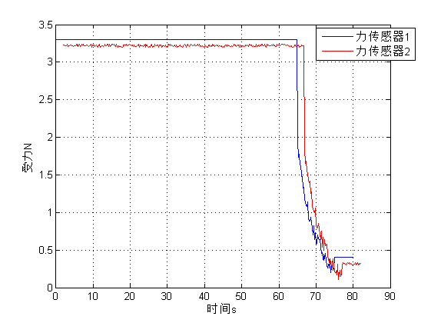

图 5‑16 消去高度影响后的力反馈实验结果图

红色线的抖动消去了不少。分析此图可以得出，力反馈系统产生的反馈力与机器人感受的力相差约有0.1N左右，这说明了使用公式法计算磁力会因为漏磁等其他因素使得结果有偏差。机器人感受力与系统产生反馈力大约有0.2s的延时，这可以使用楞次定律解释，即电磁铁中原磁场总会阻碍因为通入电流的变化而产生的磁场改变。但总体趋势看来，系统产生的反馈力与机器人感受到的力基本一致，说明该力反馈方法与系统确实能够将机器人在远端环境感受的力通过非接触式的磁力方式反馈到操控者手上。

## 本章小结

本章介绍了将机器人控制子系统和力反馈子系统结合起来使用完成了三维手势控制机器人进行轨迹跟踪和控制机器人倒水两项实验。其中轨迹跟踪实验证明了增加了力反馈功能后，原机器人控制子系统还能够保持其交互精度与可靠性。而倒水实验则证明了在不丢失控制精度的基础上，机器人力反馈子系统能够实时的产生以及准确的控制反馈力。两个子系统互为补充，互为依靠，证明了本文主体《具有力反馈的人机交互技术及方法》在机器人控制和力反馈两个功能上分别都有很好的效果，并且可以配合使用，使整个人机交互过程具有自然感、沉浸感和临场感。

总结与展望

具有力反馈功能的人机交互技术及方法是基于“用户在操控者机器人时能身临其境般的感受到环境对机器人的反馈”的思想，致力于设计一条人与机器之间能互相传递控制信息的反馈力的交互渠道，来增强人机交互的自然感、沉浸感和临场感。为了实现此目标，本文将人机交互的流程划分为两个部分，并介绍使用手势识别和移动跟踪算法来实现非接触式的三维手势控制机器人控制方法，和使用电磁学等理论和方法实现力反馈中力的产生、力的传递、力的控制和力的感知这个完整流程。同时，本文也根据以上提出的技术和方法，设计并制作了一套具有力反馈的人机交互系统并进行实验。实验结果表明，该系统能够在保持人机交互运动控制精度的基础上，给与操控者力反馈的功能。

本文提出了使用三位手势和磁力实现人机交互，为实现新型的自然人机交互系统

开辟了新的思路。但是但本文还存在者不少的问题需要继续研究：

（1）磁铁块重量问题：为了保证操控者交互手感受到的力足够大，磁感应手套上的磁铁块需要保有一定的体积，而过大的磁铁块的重量最终会落在操控者手上，降低交互的体验。在后续的研究中，会考虑使用磁感应系数更高的永磁体材料以及采用更合理的磁铁块布局方式来解决此问题。

（2）电磁铁发热问题：为了保证操控者在交互的过程能一直感受到力，需要持续给电磁铁通入电流。由于电磁铁绕线电阻的存在，有一部分的电能会转化为热能使电磁铁发热并升温，时间过长，会对系统的稳定性和安全性产生影响。后续的研究中会考虑采用电阻更小的绕线、间断性的通电时间以及添加散热模块来防止升温过快。

（3）磁力方向控制问题：本系统中用来改变电磁铁位姿的装置为三维移动平台，该装置只能在三维空间内进行平行移动，因此会有很多位姿矩阵不可达的盲点区域，并没有实现理论上分析的，可以产生任何方向的磁力的功能。因此在下一阶段的研究中会采用自由度更高的移动设备来解决这个问题。

参考文献

1. 宋爱国. 力觉临场感遥操作机器人技术研究进展[J]. 机械制造与自动化, 2012, 41(1):1-5
2. 张锐. 基于电磁力的力反馈数据手套的研究[D]. 扬州大学, 2012
3. Ernst M O, Banks M S. Humans integrate visual and haptic information in a statistically optimal fashion[J]. Nature, 2002, 415(6870):429-433
4. 高龙琴. 力反馈数据手套与遥操作机器人系统研究[D]. 东南大学, 2006
5. 李佳佳, 齐元胜, 王晓华,等. 基于虚拟现实的力反馈设备的研究与应用[J]. 机械科学与技术, 2011, 30(7):1107-1111
6. 崔峰. 面向虚拟现实和遥操作的移动机器人同步定位与地图创建技术研究[D]. 河北工业大学, 2007
7. Vo D M, Vance J M, Marasinghe M G. Assessment of haptics-based interaction for assembly tasks in virtual reality[C]. EuroHaptics conference, 2009 and Symposium on Haptic Interfaces for Virtual Environment and Teleoperator Systems. World Haptics 2009. Third Joint. IEEE, 2009:494-499
8. Zlajpah L. Simulation in robotics[J]. Mathematics & Computers in Simulation, 2008, 79(4):879-897
9. Kohli L. Redirected touching: Warping space to remap passive haptics[C]. IEEE Symposium on 3d User Interfaces. IEEE Computer Society, 2010:129-130
10. Abate A F, Acampora G, Loia V, et al. A pervasive visual-haptic framework for virtual delivery training.[J]. IEEE Transactions on Information Technology in Biomedicine A Publication of the IEEE Engineering in Medicine & Biology Society, 2010, 14(2):326-334
11. Fisackerly S, Zadeh M H. Haptic-enabled virtual handwriting: Multimodal handwriting instructions for young students[C]. IEEE International Symposium on Haptic Audio-Visual Environments and Games. IEEE, 2010:1-6
12. Basori A H, Daman D, Bade A, et al. The feasibility of human haptic emotion as a feature to enhance interactivity and immersiveness on virtual reality game[C]. International Conference on Virtual Reality Continuum and ITS Applications in Industry, Vrcai 2008, Singapore, December, 2008:1-2
13. 曹海波. 力反馈游戏杆在虚拟现实中的应用[J]. 科技与生活, 2010(18):26-26
14. 于德海. 虚拟手术系统中力反馈技术的设计与实现[D]. 山东大学, 2013
15. 马文涛. 基于力反馈装置的虚拟装配人机交互研究[D]. 大连海事大学, 2011
16. Coutee A S. Virtual Assembly and Disassembly Analysis: An Exploration into Virtual Object Interactions and Haptic Feedback[J]. Georgia Institute of Technology, 2004
17. Seth A, Su H J, Vance J M. SHARP: A System for Haptic Assembly and Realistic Prototyping[C]. ASME 2006 International Design Engineering Technical Conferences and Computers and Information in Engineering Conference. American Society of Mechanical Engineers, 2006:905-912
18. Tzovaras D, Moustakas K, Nikolakis G, et al. Interactive mixed reality white cane simulation for the training of the blind and the visually impaired[J]. Personal & Ubiquitous Computing, 2009, 13(1):51-58
19. Luecke G R, Chai Y H, Edwards J C. Force interactions in the synthetic environment using the isu force reflecting exoskeleton[J]. Computers & Graphics, 1997, 21(97):192-198, 218
20. Bouzit M, Popescu G, Burdea G, et al. The Rutgers Master II-ND force feedback glove[M]. 2002
21. Sakaguchi M, Furusho J, Takesue N. Passive Force Display Using ER Brakes and its Control Experiments[C]. Virtual Reality 2001 Conference. IEEE Computer Society, 2001:7
22. 崔泽, 赵杰, 蔡鹤皋. 一个三自由度力觉接口设备硬件系统的设计[J]. 机械与电子, 2001(6):27-29
23. 王党校, 张玉茹, 姚冲. 力反馈汉字书法模拟的任务规划和逼真度评价方法[J]. 系统仿真学报, 2006, 18(8):2307-2310
24. 王党校, 张玉茹, 王玉慧,等. 集成图形和力觉交互的牙齿探诊模拟系统开发[J]. 系统仿真学报, 2004, 16(8):1729-1731
25. 焦念东, 刘连庆, 田孝军,等. 具有力觉与视觉反馈的交互式纳米操作系统[J]. 机器人, 2006, 28(3):279-284
26. 王党校. 牙科手术模拟的力觉交互仿真方法研究[D]. 北京航空航天大学, 2004
27. 徐凯. 基于力反馈的虚拟膝关节镜手术系统的研究与实现[D]. 国防科学技术大学, 2005
28. 顾立忠. 基于表观的手势识别及人机交互研究[D]. 上海交通大学, 2008
29. 赵创业. 基于手势交互的虚拟手术关键技术研究[D]. 华南理工大学, 2016
30. 方海燕, 刘小勇. 机器人运动学模型中的参数选取[J]. 机械设计, 2011, 28(2):46-49
31. 庞启超. 面向人机交互的三维手势数据处理技术研究[D]. 华南理工大学, 2015
32. 何慧尧. 运动目标跟踪算法及应用研究[D]. 天津工业大学, 2017
33. 陆熊, 陈晓丽, 孙浩浩,等. 面向自然人机交互的力触觉再现方法综述[J]. 仪器仪表学报, 2017(10):2391-2399
34. Brink J B, Petruska A J, Johnson D E, et al. Factors affecting the design of untethered magnetic haptic interfaces[M]. 2014
35. Suzuki Y, Kobayashi M. Air jet driven force feedback in virtual reality[J]. IEEE Computer Graphics & Applications, 2005, 25(1):44
36. Gupta S, Dan M, Patel S N, et al. AirWave: Non-Contact Haptic Feedback Using Air Vortex Rings[C]. ACM International Joint Conference on Pervasive and Ubiquitous Computing. ACM, 2013:419-428
37. Bolanowski S J, Gescheider G A, Verrillo R T. Hairy skin: psychophysical channels and their physiological substrates[J]. Somatosensory Research, 1994, 11(3):279-290
38. Goodwin A W, John K T, Marceglia A H. Tactile discrimination of curvature by humans using only cutaneous information from the fingerpads[J]. Experimental Brain Research, 1991, 86(3):663-672
39. Jr B S, Gescheider G A, Verrillo R T, et al. Four channels mediate the mechanical aspects of touch[J]. J.acoust.soc.am, 1988, 84(5):1680-94
40. Olausson H, Wessberg J, Kakuda N. Tactile directional sensibility: peripheral neural mechanisms in man[J]. Brain Research, 2000, 866(1):178-187
41. Johansson R S, Åke B. Vallbo. Tactile sensory coding in the glabrous skin of the human hand[J]. Trends in Neurosciences, 1983, 6(83):27-32
42. Lang C E, Schieber M H. Human finger independence: limitations due to passive mechanical coupling versus active neuromuscular control[J]. Journal of Neurophysiology, 2004, 92(5):2802-2810
43. Shinoda H, Uehara M, Ando S. A tactile sensor using three-dimensional structure[C]. IEEE International Conference on Robotics and Automation, 1993. Proceedings. IEEE, 1993:435-441 vol.1
44. Timoshenko S P, Goodier J N. Theory of Elasticity[M]. 清华大学出版社, 2005
45. Vega-Bermudez F, Johnson K O. SA1 and RA receptive fields, response variability, and population responses mapped with a probe array[J]. Journal of Neurophysiology, 1999, 81(6):2701-2710
46. Keele S W, Brookhart J M, Mountcastle V B, et al. Handbook of physiology, sect. l. The nervous system[J]. 1981
47. Ellis R E, Qin M. Singular-value and finite-element analysis of tactile shape recognition[C]. IEEE International Conference on Robotics and Automation, 1994. Proceedings. IEEE, 1994:2529-2535 vol.3
48. Bensmaia S, Craig J K. Temporal factors in tactile spatial acuity: evidence for RA interference in fine spatial processing[J]. Journal of Neurophysiology, 2006, 95(3):1783-1791
49. 韩育芳. 质点弹簧构造的皮肤缝合算法研究[D]. 燕山大学, 2012
50. Wikipedia, Hook’s law[OL]. http://en.wikipedia.org/wiki/Hooke's_law, 2012
51. 梁昌洪. 新世纪:关于电磁理论的若干思考[C]. 2005电工电子课程报告论坛, 2005
52. 王洛印, 胡化凯. 电磁感应定律的建立及法拉第思想的转变[J]. 哈尔滨工业大学学报(社会科学版), 2009, 11(3):19-33
53. 王强. 螺管式电磁铁设计与仿真分析[D]. 湖南科技大学, 2013
54. 曾作钦, 郑立新, 陈金汕,等. 基于电磁感应能力的Rogowski线圈结构参数选取研究[J]. 电测与仪表, 2014, 51(24):61-64
55. Jin H, Chen Q, Chen Z, et al. Multi-LeapMotion sensor based demonstration for robotic refine tabletop object manipulation task[J]. Caai Transactions on Intelligence Technology, 2016, 1(1):104-113
56. 朱平. 圆电流空间磁场分布[J]. 大学物理, 2005, 24(9):13-17
57. 苟晓凡, 杨勇, 郑晓静. 矩形永磁体磁场分布的解析表达式[J]. 应用数学和力学, 2004, 25(3):271-278
58. 杨松松. 铁芯绕组结构的磁场分布与漏磁分析研究[D]. 昆明理工大学, 2015
59. 刘觉平. 麦克斯韦方程组的建立及其作用[J]. 物理, 2015, 44(12):810-818
60. 宋新昌. 亥姆霍兹线圈及麦克斯韦线圈磁场分布及均匀性比较[J]. 磁性材料及器件, 2016, 47(5):16-18
61. 阎秀恪, 谢德馨, 高彰燮,等. 电磁力有限元分析中麦克斯韦应力法的积分路径选取的研究[J]. 电工技术学报, 2003, 18(5):32-36
62. 王洪友, 杨光源, 邵可然. 基于无单元伽辽金法的电机电磁场计算[J]. 中国电机工程学报, 2012, 32(15):148-154
63. 丁学成. 里兹法以及有限元法计算固有频率的误差趋势问题[J]. 振动与冲击, 1990(1):37-42
64. 郭仁春, 王金星. 矢量磁位法求解轴对称超导悬浮系统的电流分布[J]. 低温物理学报, 2008, 30(1):58-61
65. 郝杰. 均匀磁场中矩形载流线圈的受力分析[J]. 物理教学探讨, 2010, 28(3):42-43
66. 聂鹏, 孙圣朋. 基于电磁成形技术的线圈磁场及板材受力分析[C]. 全国特种加工学术会议. 2015

攻读硕士学位期间取得的研究成果

一、已发表（包括已接受待发表）的论文，以及已投稿、或已成文打算投稿、或拟成文投稿的论文情况**:**

|  |  |  |  |  |  |  |
| --- | --- | --- | --- | --- | --- | --- |
| **序号** | **作者（全体作者，按顺序排列）** | **题 目** | **发表或投稿刊物名称、级别** | **发表的卷期、年月、页码** | **相当于学位论文的哪一部分（章、节）** | **被索引收录情况** |
|  |  |  |  |  |  |  |
|  |  |  |  |  |  |  |
|  |  |  |  |  |  |  |
|  |  |  |  |  |  |  |
|  |  |  |  |  |  |  |

注：在“发表的卷期、年月、页码”栏：

1如果论文已发表，请填写发表的卷期、年月、页码；

2如果论文已被接受，填写将要发表的卷期、年月；

3以上都不是，请据实填写“已投稿”，“拟投稿”。

不够请另加页。

二、与学位内容相关的其它成果（包括专利、著作、获奖项目等）：

发明专利：《基于电磁理论与移动跟踪的力反馈人机交互系统及方法》 申请号：201810130765.5 申请时间2018年2月9日

致谢

研究生的生活即将过去。在这里，我最想感谢我的导师张平教授。从保研成功的那一天起，张老师就带领我走入了机器人和人机交互技术研究的大门。三年时间，张老师孜孜不倦对我的学习和研究生活给与帮助和指导，每当我陷入困境时，张老师总能为我点亮一盏明灯，指明前进的方向。而每当我有所突破时心情兴奋时，张老师也会及时的让我静下心来继续研究。张老师对科研的严谨态度深深的影响着我，除了学习和科研外，张老师更在做人、做事、生活、工作等方面给予我们关心和指导。再一次对张老师寄以最为诚挚的感谢。

还要感谢实验室的指导老师杜广龙老师和李方老师，你们一直以自己丰富的学术和科研经验为我在实验中遇到的各种问题提供指导。还要感谢电力学院的赵世伟老师，在物理学电磁学方面给了我巨大的帮助。同时还要人机交互实验组的谈佳、陈明轩、陈偕权、陈晓丹同学，还有已经毕业了的罗锦聪、金培根师兄以及实验室的所有同学，你们和我共同进步共同成长。

感谢同宿舍同导师的徐伟杰和梁慰乐，研究生这三年的时间所以开心的和不开心的事情都能和你们倾诉，排忧解难。感谢我的父亲何永泉和母亲黎少娴，从出生到现在二十多年来，无论发生什么事情你们都站在我的身后，做我最坚强的后盾。感谢女友赵绮梦，你在我最为艰难的时候一直给予我陪伴和鼓励。

最后感谢各位专家能在百忙之中抽空对我的论文进行审阅，感谢你们的辛勤劳动

和提出的宝贵意见。

|  |  |
| --- | --- |
| **Ⅳ - 2答辩委员会对论文的评定意见** | |
|  | |
| 论文答辩日期： 年 月 日  答辩委员会委员共_______人，到会委员_______人  表决票数：优秀（ ）票；良好（ ）票；及格（ ）票；不及格（ ）票  表决结果（打“√”）：优秀（ ）；良好（ ）；及格（ ）；不及格（ ）  决议：同意授予硕士学位（ ） 不同意授予硕士学位（ ） | |
| 答辩委员会成员签名 | （主席） |